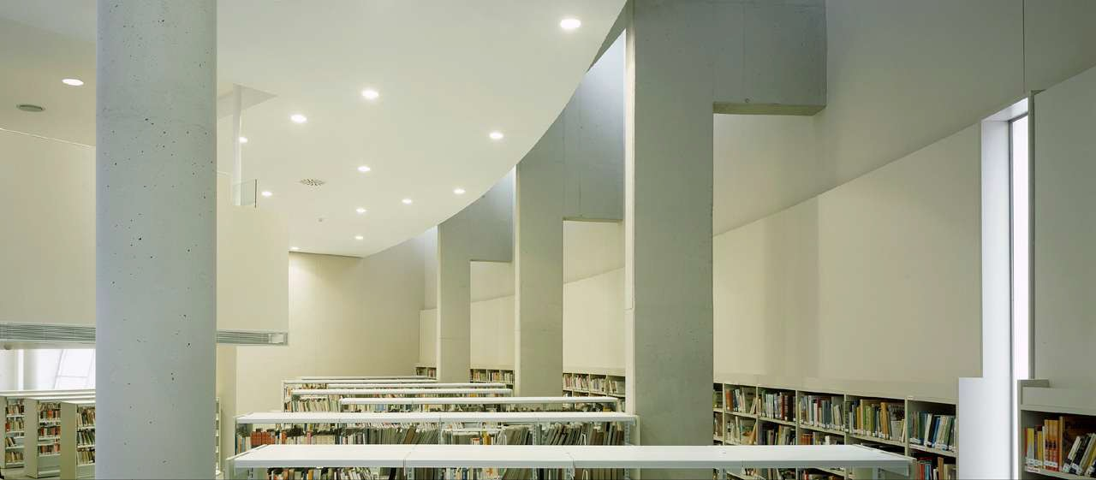

BIBLIOTECA COMARCAL DE BLANES 2024
1 INTRODUCCIÓ ................................................................................................................................................ 3
1.1 Missió de la Biblioteca............................................................................................................................. 3
1.2 Visió de la Biblioteca ............................................................................................................................... 3
1.3 Línies estratègiques 2021-2025 .............................................................................................................. 3
2 RESUM D’ACTIVITAT DE LA BIBLIOTECA........................................................................................................... 5
3 MEMÒRIA DE L’ANY 2024 PER OBJECTIUS I NIVELLS D’EXECUCIÓ .................................................................. 6
3.1 LÍNIA ESTRATÈGICA 1: Mantenir la Biblioteca Comarcal de Blanes com a referent
cultural del municipi, de la comarca, de Catalunya i de l’estat, i incidir especialment en
el foment de la lectura ........................................................................................................................... 8
3.1.1 Oferir una programació d’activitats atractiva per a tot tipus de públic ................................................... 8
3.1.2 Biblioteques de la Comarca de la Selva ................................................................................................. 26
3.1.3 Promoció i difusió de la Biblioteca ........................................................................................................27
3.1.4 Recursos electrònics. Les noves tecnologies (TIC) a la Biblioteca. ......................................................... 27
3.1.5 Serveis d’extensió bibliotecària: Biblioplatja ......................................................................................... 32
3.1.6 Especialització de fons en MAR i DANSA ............................................................................................... 35
3.1.7 Activitats de foment de la lectura .........................................................................................................36
3.1.8 Foment del Blanes literari ....................................................................................................................44
3.2 LÍNIA ESTRATÈGICA 2: Disminució de l’escletxa social i digital en referència a l’accés a la
informació i a la cultura, i foment de la vessant inclusiva i social de la Biblioteca ................................ 45
3.2.1 Servei de préstec a domicili ..................................................................................................................45
3.2.2 Bibliohospital........................................................................................................................................45
3.2.3 Iniciatives solidàries .............................................................................................................................. 47
3.2.4 Biblioteca UNESCO................................................................................................................................ 47
3.2.5 Biblioteca Social.................................................................................................................................... 49
3.2.6 Biblioteca Inclusiva ............................................................................................................................... 50
3.2.7 Igualtat .................................................................................................................................................51
3.2.8 Biblioteca Híbrida ................................................................................................................................. 51
3.3 LÍNIA ESTRATÈGICA 3: Mantenir el servei bibliotecari adequat al que marca la llei en l’àmbit de biblioteques, elaborar un Pla de Ciutat en l’àmbit bibliotecari i donar suport
a les biblioteques escolars.................................................................................................................... 52
3.3.1 Gestió de la col·lecció ..........................................................................................................................52
3.3.2 Préstec i gestió de la morositat ........................................................................................................... 53
3.3.3 Préstec digital ....................................................................................................................................... 54
3.3.4 Préstec interbibliotecari........................................................................................................................54
3.3.5 Adequació al MLPC : Pla de Ciutat i manteniment de l’edifici ...............................................................55
3.3.5 Gestió dels grups de treball. Organització interna. ................................................................................ 55
3.3.6 Informació de l’activitat de la Biblioteca a les administracions implicades ...........................................58
3.4 LÍNIA ESTRATÈGICA 4: Fomentar la vessant pedagògica de la Biblioteca ..............................................59
3.4.1 Biblioteca infantil ..................................................................................................................................59
3.4.2 Biblioteca jove ......................................................................................................................................59
3.4.3 ALFIN ....................................................................................................................................................60
3.4.4 Participació en la guia de Recursos Educatius. Programa de visitesescolars ......................................... 60
3.4.5 Participació en el programa d’assessorament a les biblioteques escolars ........................................... 61
3.4.6 Formació d’adults .................................................................................................................................61
3.4.7 Club de Jocs de Taula............................................................................................................................62
3.4.8 Col·laboració amb l’Oficina de Català. Voluntariat per la Llengua. Visites idotació de lots
de llibres. ..............................................................................................................................................62
4 DESPESES...................................................................................................................................................... 63
1 INTRODUCCIÓ

La Biblioteca Comarcal de Blanes fou inaugurada l’any 2003. En data de

31/12/2024 compta amb una col·lecció de 85.461 documents i atén una població de 41.935 habitants.

La gestió del projecte bibliotecari ha d’estar definit d’acord amb aquests eixos:

• La missió de l’equipament bibliotecari com a Biblioteca Central Comarcal i lesfuncions segons el Mapa de Lectura Pública i l’adequació a la Llei de Biblioteques
• Resultats de plans d’actuació de la Biblioteca d’anys anteriors .

• El marc teòric que descriu el concepte de Biblioteca Pública (UNESCO-IFLA)

1.1 Missió de la Biblioteca

Tal com consta actualment en el Reglament de la Biblioteca Comarcal de

Blanes, peracord de Ple de data 30 d’abril de 2015,:

“La Biblioteca Comarcal de Blanes, en tant que biblioteca pública, té com a objectius principals facilitar instruments que ajudin a satisfer les necessitats d’informació, educació i lleure de totes les persones, i esdevenir un espai de relació i sociabilitat, un centre d’accés a la informació local i comarcal i un punt d’animació cultural i promoció de la lectura”

1.2 Visió de la Biblioteca

La visió ha de ser llunyana, diferent, ambiciosa i engrescadora.

La visió de la Biblioteca ens ha de permetre tenir una imatge clara de futur amb canvis importants i transcendents respecte de la realitat.

1.3 Línies estratègiques 2021-2025

Durant l’anterior Pla estratègic 2016-2020 la Biblioteca Comarcal de Blanes:

• Es va consolidar com a referent cultural i bibliotecari del municipi, la comarca i el país, amb reconeixement internacional.
• Va millorar en l’objectiu d’arribar a tothom, ja que va promoure serveis diferenciats per a totes les franges d’edat i grups d’usuaris, va oferir diversos sistemes d’extensió bibliotecària i va aprofundir en les vessants inclusives i socials .
• Va mantenir un organigrama que ha permès un sistema de treball en equip cohesionat.

El Pla estratègic 2021-2025 es concreta en les línies estratègiques següents:

• - Mantenir la Biblioteca Comarcal de Blanes com a referent cultural del municipi,la comarca, el país i l’estat, amb incidència especial en el foment de la lectura.

• - Disminuir l’escletxa social i digital en referència a l’accés a la informació i a lacultura, i fomentar la vessant inclusiva i social de la Biblioteca.

• - Mantenir el servei bibliotecari adequat al que marca la llei en l’àmbit de biblioteques, elaborar un Pla de Ciutat bibliotecari, i donar suport a les biblioteques escolars.

• - Fomentar la vessant pedagògica de la Biblioteca.
2. RESUM D’ACTIVITAT DE LA BIBLIOTECA

Segons l’aplicació SÍNTESI (Generalitat de Catalunya), les dades rellevants del 2024 són les següents:

FONS (Documents + publicacions periòdiques) | 85.461
TÍTOLS DE PUBLICACIONS PERIÒDIQUES | 255
USUARIS | 91.460
TRANSACCIONS DE PRÉSTEC | 52.044
TRANSACCIONS DE PRÉSTEC INTERBIBLIOTECARI | 10.881
VISITES/DIA | 366
USUARIS WIFI | 2.289
SESSIONS INTERNET | 5.492
ASSISTENTS ACTIVITATS TOTAL | 6.746
ASSISTENTS ACTIVITATS EXTENSIÓ BIBLIOTECARIA | 484
DIES D’OBERTURA | 254

No es recull el nombre de visitants en línia, ja que no tenim els instruments per recollir aquestes dades. Tal com consta en l’aplicació SINTESI de recollida de dades estadístiques de la Generalitat de Catalunya (les últimes registrades són de l’any 2023) i en comparació amb la resta de biblioteques, les dades d’impacte a destacar són:

2023 | CATALUNYA | BLANES
Altes carnet | 0,12% | 2,40%
Documents prestats | 1,78% | 1,06%
Usuaris Internet | 0,18% | 0,16%
Visites | 2,75% | 2,65%

3. MEMÒRIA DE L’ANY 2024 PER OBJECTIUS I NIVELLSD’EXECUCIÓ

Pla d’objectius 2024

L’any 2024 es consolida com una any de plena activitat després de la pandèmia i estem en la línia dels indicadors de la mitjana de biblioteques de Catalunya.
La Biblioteca Comarcal de Blanes segueix complint amb la seva funció de biblioteca central urbana i biblioteca central comarcal, i treballa per a millorar dia a dia, amb l’esforç tant de les administracions implicades com del personal de l’equip bibliotecari que hi treballa.

Objectius assolits i no assolits

La majoria dels objectius fixats per al 2023 han estat aconseguits amb èxit.Els objectius no aconseguits han estat:

• Mantenir desdoblat el club de lectura Benjamí (de 8 a 9 anys)

• Mantenir desdoblat el club de lectura Aleví (de 10a 11 anys)

• Revisar la guia “El mar de Blanes en la literatura”

• Reprendre el projecte “Aixopluga’t”

• Apropar el servei bibliotecari a les persones grans o de la tercera edat.

• Iniciar el projecte conjunt de treball als barris amb el projecte “Laboratoris de ciutadania”
• Elaborar una activitat amb les Dones Terrassanes

• Portar al ple el Pla de Ciutat

• Revisar l’estat general de l’edifici, fer una llista de les tasques de reparació pendents.
• Instal·lar un nou sistema de videovigilància i dur a terme aquestes tasques
• Incrementar la plantilla de la Biblioteca amb un conserge, tot i ser unanecessitat urgent.
• Gestionar el control de la morositat i informar l’ Ajuntament dels usuaris morosos a final d’any
• Programar cursos ALFIN

• Participar en el programa de suport i assessorament a les biblioteques escolars impulsat per la Diputació de Girona

Pel que fa a fites aconseguides i no planificades, destaquem que la

BibliotecaComarcal de Blanes ha aconseguit:

• Adquisició del maquinari per a la instal·lació RFID
3.1 LÍNIA ESTRATÈGICA 1: Mantenir la Biblioteca Comarcal de Blanes com areferent cultural del municipi, la comarca, el país i l’estat, i incidir especialment en el foment de la lectura

3.1.1 Oferir una programació d’activitats atractiva per a tot tipus de públic

• Programació d’activitats

Durant l’any 2024 a la Biblioteca Comarcal de Blanes s’han programat 248 activitats, de les quals 220 no han provocat cap despesa addicional a l’ Ajuntament; és a dir, el 88,70 % de la programació.

• 11 Tertúlies literàries

• 11 Sessions del Club de Lectura Juvenil

• 15 Sessions del Club de Lectura Benjamí

• 15 Sessions del Club de Lectura Aleví

• 17 Sessions del Miniclub de Lectura

• 11 Sessions del CL Fàcil Quedem x llegir ASPRONIS

• 9 Sessions del CL Fàcil Quedem x llegir IFE

• 9 Sessions del Club de Lectura “Lletraferits”

• 30 Sessions de l’English Book Club

• 5 Sessions del Club El Racó de Lectura

• 24 Xerrades - conferències

• 7 Presentacions de llibres

• 7 Hores del conte

• 9 Activitats Nascuts per Llegir

• 7 Recitals, audicions, projeccions, representacions i concerts

• 12 Tallers

• 6 Aparadors homenatge-RIP

• 7 Aparadors d’efemèrides/literaris

• 3 Aparadors de la Biblioteca

• 1 Aparadors culturals /taules de llibres

• 13 Exposicions

• 1 Bibliovacances

• 1 Curs

• 7 Altres activitats
• 10 Activitats de col·laboració

Les activitats programades estan agrupades en diferents blocs:

• Tertúlia literària Lletres i Mots

11/01 Beloved - Toni Morrisson

01/02 Estudi en lila – Maria Antònia Oliver

07/03 Hamnet – Maggie O’Farrell

04/04 Salabror – Jordi Soliguer

02/05 La Ventafocs- Versions vàries (Liceu Bib)

06/06 L’ Esquerda- Elisabet Moreno (Setmana del Mar)

01/08 L’Irradiador del port i les gavines- Joan Salvat Papasseit (Any

Papasseit)

12/09 I del cel van caure tres pomes- Nariné Agbarian

03/10 Els Detalls – Ia Genberg

05/11 Terra Baixa- Àngel Guimerà (Any Guimerà)

05/12 El Mag- Colm Toibin

• Club de Lectura Juvenil

19/01 Menjant amb por - Elisabeth Karin Pavon

16/02 Como una chispa – Elle McNicol

15/03 La Ratera – Agatha Christie

19/04 Alícia al país de les meravelles – Lewis Carroll

17/05 Cartes a Shakespeare – Elia Espinosa

07/06 Comiat

20/09 Presentació lectures 2024-2025

18/10 I diumenge, meteorit – Albert Pijuan

08/11 La Taca- laia Asso (25N)

13/12 Princesa Tòtem- Sebastien Pérez

17/12 Una Aventura molt peluda- Elisabet Roig

• Club de lectura Benjamí

09 i 11 /01 El Llop de sorra - Asa Lind

06 i 08 /02 La Vaga de les granotes – Oriol Canosa

05 i 07 /03 Les aventures del Capità Calçotets – Dav Pilkey

09 i 11 /04 Les aventures de la Napeu – Màrius Serra

07 i 09 /05 En Silvestre i la pedra màgica – William Steig

04 i 06 /06 Narval- Ben Clanton (Setmana del Mar)
24/09 Presentació lectures 2024-2025

24/10 Els Buscapistes – Teresa Blanch

21/11 Els Estels- Jacques Goldstyn

19/12 El Segrest de la bibliotecària-Margaret Mahy

• Club de lectura Aleví

23 i 25 /01 Un indi com tu i com jo- Erma Sassen

13 i 15 /02 Naïm -Naïm Batruni i Alba Domingo

12 i 14/ 03 Els diaris de la Cirera -Aurélie Neyret i Joris Cahmblain

16 i 18 /04 La Pel·lícula de la vida – Maite Carranza

14 i 16 /05 Momo-Michael Ende

11 i 13 /06 Capità Lluc- Carles Sala (Setmana del Mar)

26/09 Presentació lectures 2024-2025

22/10 Mme. Esvelt – Carles Sala

19/11 Paraules de caramel- Gonzalo Moure (Setmana UNESCO)

• Club de lectura fàcil-IFE

25/01 La Crida del bosc- Jack London

28/02 La Crida del bosc- Jack London + Joc Timeline

20/03 La Crida del bosc- Jack London

24/04 Peter Pan

22/05 Peter Pan

13/06 Peter Pan + Mar i Murtra (projecte Promocionem la Cultura, Fomentem la Lectura)
23/10 Benvinguda i tria de llibres

20/11 El Llibre de la Selva

18/12 El Llibre de la Selva

• Club de Lectura Fàcil Quedem x llegir! ASPRONIS

05/02 El Petit Príncep

26/02 El Petit Príncep

18/03 El Petit Príncep+ Prepara visites autores

22/04 Visita autores Montse Medalla i Gema Ciuró (Revetlla Sant Jordi)

13/05 Mar i Murtra (projecte Promocionem la Cultura, Fomentem la Lectura)

17/06 En Joan Somiatruites i en Ramon Panxacontent

15/07 Comiat- La Cinta Cagadubtes

30/09 Benvinguda 2024-2025. Relat Montse Medalla
04/11 Artur i Clementina (25N)

25/11 Artur i Clementina (25N)+ Punt Lila Literari

16/12 Lectures de Nadal i preparar propera lectura (Els tres mosqueters)

• Miniclub de lectura

15 i 17 /01 Gat vermell, gat blau- Njenni Desmond

12 i 14 /02 El ramat – Margarita del Mazo

11 i 13 /03 Com atrapar una estrella – Oliver Jeffers

15 i 17 /04 Com és que no fas flors? -Katerina Makurova

10 i 12 /06 Estiracordetes -Gema Ciuró i Núria Colom

23 i 25 /09 Presentació lectures 2024-2025

21 i 23 /10 El Lladre de fulles – Alice Hemmling

25 i 27 /11 Artur i Clementina (25N)

18/12 Els Colors de l’Àfrica- Anna Obiols

• Club de Lectura: “Lletraferits”

11/03 Parlem de llibres

08/04 Parlem de llibres

22/04 Bibliotecaris per un dia (Revetlla Sant Jordi)

20/05 Mar i Murtra (projecte Promocionem la Cultura, Fomentem la Lectura)

03/06 Parlem de llibres

23/09 Parlem de llibres

22/10 Parlem de llibres

19/11 Parlem de llibres

17/12 Parlem de llibres

• El Racó de lectura-Adrià Zurita

18/05 Baumgartner – Paul Auster

08/06 Cuando perdí mis ojos marrones – Maria Bustos Góngora

15/06 L’adversari – Emmanuelle Carrère

13/07 Tokio Blues – Haruki Murakami

19/10 En agosto nos vemos -Gabriel García Márquez

• English Book Club

Selected Stories - Katherine Mansfield (gener a març 2024 -11sessions)

The Penguin Book of Modern British Short Stories - Malcolm Bradbury (abril- juny 2024-10 sessions)
Selected Stories- O. Henry (setembre-desembre 2024- 9 sessions)

• Conferències –xerrades

26/01 Aula vital: espai de creixement personal- David Quesada

18/02 autoestima i moda -a Sara Viñas

23/02 Aula vital: espai de creixement personal- David Quesada

22/03 Aula vital:espai de creixement personal- David Quesada

04/04 La salut importa: exercici físic, font de salut i benestar – Cristina Salomó, Maite Coronado, Gema Agüera i Laura Cases (ICS Blanes- Programa La Salut Importa)
26/04 Aula vital: espai de creixement personal- David Quesada

16/05 Hollywood a Catalunya: turisme cinematogràfic i de sèries - Jaume Palau

Rodríguez

(I Blanes Costa Brava International Film Festival)

24/05 Centenari del Jardí Botànic Mar i Murtra – J.M. Camarassa (projecte

Promocionem la Cultura, Fomentem la Lectura)

31/05 Aula vital:espai de creixement personal- David Quesada

16/06 Què hem de saber de les vacunes?- Sara Juan i Paula Camero (La Salut

Importa IAS)

18/06 Salut holística – Rosa M. Cantó

02/07 Quin embolic d’emocions -Isabel Ridaura (Connectadament: intel·ligència emocional per a joves)
04/07 Pensaments i sentiments: què fem amb tot això?- Isabel Ridaura

(Connectadament: intel·ligència emocional per a joves)

05/07 Aula vital: espai de creixement personal- David Quesada

09/07 M’estimo, no m’estimo...M’estimen?- Isabel Ridaura (Connectadament:

intel·ligència emocional per a joves)

11/07 Com afrontem allò que ens preocupa - Isabel Ridaura (Connectadament:

intel·ligència emocional per a joves)

16/07 Posem límit a allò que ens agrada?- Isabel Ridaura (Connectadament:

intel·ligència emocional per a joves)

18/07 Què et fa únic?- Isabel Ridaura (Connectadament: intel·ligència emocional per a joves)
27/09 Aula vital: espai de creixement personal- David Quesada

25/10 Aula vital: espai de creixement personal- David Quesada

30/10 Cuidem la salut mental a la feina- Montse Jiménez (Fundació Drisa)
22/11 Els Camèlids- Jordi Canal Soler (Setmana UNESCO + Any Internacional dels Camèlids)
29/11 Aula vital: espai de creixement personal- David Quesada

30/12 Aula vital: espai de creixement personal- David Quesada

• Presentacions de llibres

18/01 La enfermedad, una oportunidad- Leonor Martín Monje (Donaterra)

09/02 Somnis entre la boira– Lluís Requesens i Àngel Meri (Angelicus) /Dedicat a Juan Junceda (Diputació de Girona)
06/03 Principis matemàtics de la mecànica competencial v.1– J. Ruiz Barrera

10/04 El submarí– Laura Garriga Bonell ( Oncolliga i Punt Volat)

22 i 23 /04 Marató de presentació de llibres (Sant Jordi)

26/06 Desig sobre rodes i La noia de la platja- Víctor Díaz i Neus Verdaguer

21/11 Ens ve de gust- Col·lectiu Cornèlia Abril (Setmana UNESCO)

• Hores del conte

22/02 Quan arriba l’hivern, sopa, un conte i foc ardent – M. Helena Tolosa

18/03 El llop cantaire dels Tres Porquets i la Caputxeta Vermella – Pengim- Penjam Titelles
15/05 El cistell de la Bleda: contes verdulaires – La Bleda (Escola Mn. Joan

Batlle)

24/05 La vaca que canta – Pocacosa Teatre

26/06 Contes de la lluna sota les estrelles- Cia Jomeloguiso

04/12 L’arbre de la Margot- La Boia Teatre (25N)

13/12 El Nadal d’en Pere Perot- Eva González

• Nascuts per llegir

24/01 Xerrada El sol pelvià – Núria Costas

14/02 Mans manetes – Marta Arnaus

20/03 Cançonetes -Jordi Tonietti

10/04 Contes i tresors – Alma i la mar de contes

15/05 Ninota – Enrenou Teatre

05/06 Pataxaaaaaf!- La Minúscula (Setmana del Mar)

15/10 Galta, galtona- Ai, el jerro!

06/11 El Cargol Pol- Olga Cercós

10/12 Ballem el Nadal en família- Creixent amb Art
• Recitals, audicions, projeccions, representacions i concerts

21/03 Per amor a l’art – Tallers d’escriptura Montse Medalla (Dia Mundial de la

Poesia)

07/06 Concert d’ havaneres – Taller d’ Havaneres de Blanes (Setmana del

Mar)

20/06 Palabras de Caramelo – Juan Antonio Moreno Amador (Dia de les persones refugiades: projecció i debat- Blanes Solidari)
04/07 Poesi: llavors de música i poesia, per sembrar a l’ànima- M. Helena

Tolosa (Aniversari Tertúlia Lletres i Mots)

18/10 Els Llops d’Àngel Guimerà – Valentí Maymó Cusidó (Any Guimerà)

25/11 No has sido tu!- Gemma Almagro (25N)

21/12 Cantada de nadales amb barretina i samarra – coral dels Petits de sa

Carbonera

• Tallers

De gener a abril: Taller d’escriptura d’adults- Montse Medalla (15 sessions)

De gener a abril : Espai escriptura creativa per a joves – Montse Medalla (15 sessions)
22/04 Cabana de lectura i teranyina de colors – Labcreatiu (Sant Jordi)

21/05 Botànica en família- Mar i murtra (projecte Promocionem la Cultura, Fomentem la Lectura)
30/05 Taller de botànica infantil -Mar i Murtra (projecte Promocionem la

Cultura, Fomentem la Lectura)

05/06 Vaixells de vela – Activijoc (Setmana del Mar)

14/10 Un bosc de textures- Catartic

15 i 16 /11 Tallers Blockchain (criptomonedes). Tothom en parla però, què és?- Joan Soler Viñes (Setmana UNESCO)
19/12 Taller Campament de Nadal- Alumnes CFGM de l’Institut S’ Agulla

23-27 i 30/12 Una història que deixa petjada -Taller Lectura assistida amb gossos per a infants – ItCAn
Taller d’escriptura per a adults- Montse Medalla (divendres de gener a abril i de novembre a desembre : 37 sessions)
Espai d’escriptura creativa per a joves - Montse Medalla (divendres de novembre a desembre : 6 sessions)

• Aparadors literaris i culturals

L’Aparador de la Biblioteca

Gener Biblioteques del Món

Juliol i agost JJOO Blanes2024 (Bibliovacances) Desembre Pessebre

RIP

Febrer: Joaquim Mallafré

Març: Akira Toriyama

Abril: Josep Maria Terricabras Abril-maig: Paul Auster Octubre: Antonio Skármeta Desembre: Marisa Paredes

Aparadors i taules temàtiques

Gener: W. Somerset Maugham (Adults)

Febrer: 100 anys de ràdio a Catalunya (Adults)

Març: 75 anys del naixement de la Teresa Duran (Infantil) Abril: Bicentenari de la mort de Lord Byron (Adults)
Abril: Centenari de la mort d’ Àngel Guimerà (Adults)

Maig: Tercer centenari del naixement d’ Immanuel Kant (Adults) Maig: La Ventafocs (Infantil)
Juliol: Ernest Hemingway

Tot l’any Trending Tòpic (Vestíbul)

• Exposicions

Gener- Instantànies de tardor i hivern- AFIC

Gener- Refugiats, per què?- Acció social/FUNDIPAU Febrer – Destí Tromso: trencant barreres- MIFAS
Març- Fotografia de viatges. Més que records, vivències – AFIC (Juan Laguna i

Motserrat Moraleda)

Abril – Construint... Tansformant “Fent amb què esdevé” Maig – Jardí botànic Mar i Murtra – Exposició de llavors Maig – Jardí botànic Mar i Murtra- Centenari
Maig- Jardí botànic Mar i Murtra -Dibuixos escolars infantils

Agost- Llibres Verges

Setembre- Marviva- Agència Catalana de Residus
Octubre- La veu dels experts- Lletraferits + Servei de rehabilitació comunitària. Selva Marítima (Dia Mundial de la Salut Mental)
Novembre- Donem la cara per la salut mental- Club Social de Blanes + Fundació Support
Desembre- Frutografies i altres verdulismes- AFIC

• Bibliovacances

Juliol i agost- Blanes 2025 (JJOO): Citius, altius, fortius

• Biblioplatja

Juliol i agost -Platja de S’Abanell

• Cursos

Mirart- Curs bàsic d’història de l’art- Àngela Sagrera. Sessions mensuals de gener a maig i d’octubre a desembre de 2024

• Activitats de col·laboració

29/03 Donació de sang- Banc de Sang

01/03 Donació de sang- Banc de Sang

27/04 Donació de sang- Banc de Sang

28/04 Donació de sang- Banc de Sang

18/09 Donació de sang i plasma - Banc de Sang

19/09 Donació de sang- Banc de Sang

20/09 Donació de sang- Banc de Sang

19/12 Donació de sang- Banc de Sang

20/12 Donació de sang- Banc de Sang

Novembre i desembre: Llibres que curen: un llibre, un euro. Marató TV3

• Altres

Club de Jocs de Taula- Tot l’any (2 sessions mensuals)- David Quesada (24 sessions)
24/01 Entrega de premis Bolleré_ Anivesari Biblioteca Jove

24/01 Entrega de premis “Fes-me pensar” de fotografia filosòfica

23/04 Fira del llibre usat (Sant Jordi)

25/04 Espai de criança – Isabel Ridaura
23/05 Visita guiada al jardí Botànic Mar i Murtra (projecte Promocionem la

Cultura, Fomentem la Lectura)

31/05 Sortida al Liceu- La Cenerentola de Gioachino Rossini (Projecte Liceu

Bib)

• Projecte “Promocionem la Cultura, Fomentem la Lectura” i contacte amb el teixitassociatiu de Blanes

Durant l’any 2024 en el marc del projecte “Promocionem la Cultura, Fomentem la Lectura” hem convidat el Jardí Botànic Mar i Murtra.

L’any 2024 el Jardí Botànic Marimurtra celebra 100 anys de la creació del Jardí i l 50è aniversari de la mort de Karl Faust. És per aquest motiu que arran d’una proposta per fer una activitat a la Biblioteca els vam convidar a participar al Promocionem oferint-los ser els nostres convidats durant el mes de maig i juny.

La col·laboració va consistir en l’organització d’activitats conjuntament, tant a la Biblioteca (exposició, tallers i xerrada) com al Jardí, que ens va obrir les portes al públic de la Biblioteca. Així, vam poder gaudir d’un entorn privilegiat on fer les trobades dels clubs de lectura i una visita guiada destinada als usuaris de la Biblioteca. A més a més, van col·laborar en l’elaboració de la bibliografia que vam presentar amb l’exposició situada al vestíbul.

Actualment estem gestionant l’adquisició de tots els exemplars que ha publicat l’editorial del Jardí per tal de destinar-los a fer el Racó Jardí Botànic Marimurtra a la nostra biblioteca i des d’aquí seguir fent difusió del Jardí. També estem treballant amb la possibilitat de poder oferir als nostres usuaris un descompte per l’entrada al Jardí amb el carnet de la Biblioteca.

El nostre objectiu serà mantenir el vincle amb el Jardí Botànic Marimurtra i apropar-lo una mica més als nostres lectors.
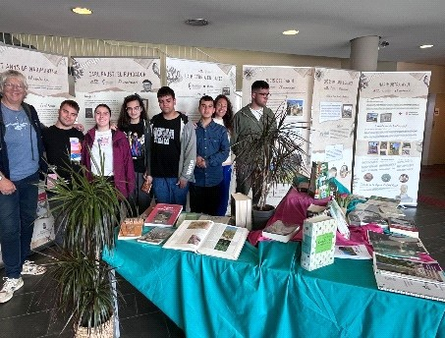
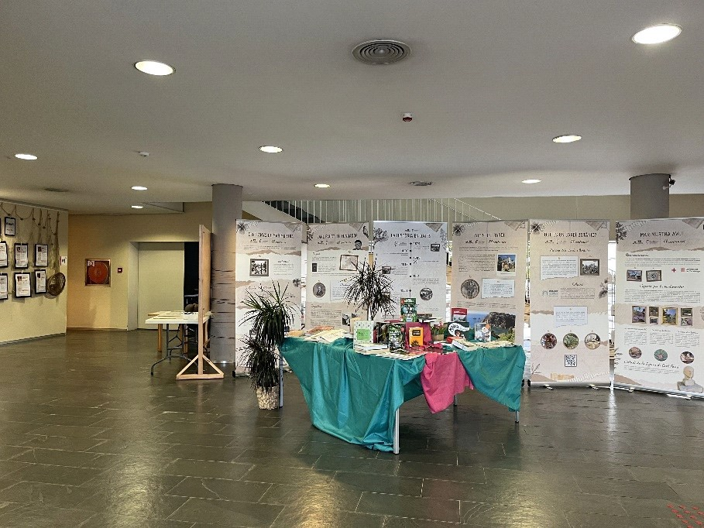

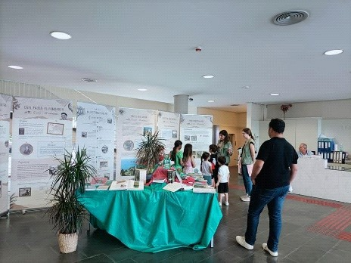

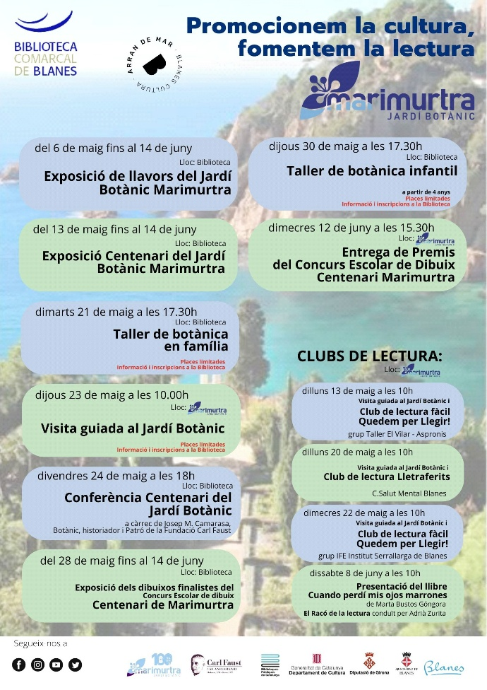

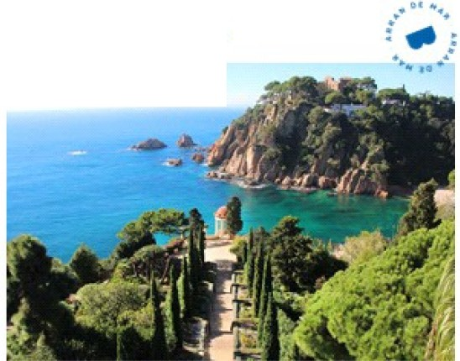
pron10cionem la cultura, fo1nentem la lectura

ent itat convidada:

r-nA""r1m.ur rat
JAROI BOU.NIC

del6 de ma i11 a114 de j11•y da
2024

..... .. 

Una mica drhistoria:

El Jardí. bot<lnic de la Costa Brava és un indret privilegiat on gau dir de la riquesa del seu patrimoni botimic, arquitectónic, paisatgls tic ihumá Un paradls del món vegetal que grades al seu context geografic guarda una estreta relació ambla mar Mediterr.imia.

Amb més de 3.500 espédes de cinc continents diferents, Marimur· tra acutl families, escotes i visitants d'arreu del món amb l'objectiu de donar a conéixer la botimica, la ciéncia iels meravellosos paisat ges de la Costa Brava, aixi com la hi.stória de Carl Faust el f undador de Marimurtra.

la diversitat d'espécies iespais a Marimurtra permeten al visitant viatjar pel món grades al bosc musical de bambús de l'Orient, les ilri.des extensions d 'Am erica, racons d 'AustraUa o la pergola selvati· c.; •ntré d'.;ltrés.

El Templet de Unné és un dels monuments arqu itectónics més sin gu lars del JardL Sens dubte, un dels racons més icónics de la Costa Brava, amb una arquitectura neoclitssica una exclusiva ubicació so· bre la primera cala de la Costa Brava, Sa Forcanera.

Marimurtra va ser creat per Carl Faust (18741· 952), un home apassionat per les ciéncies naturals que va dedicar el seu esforc:; i patrimoni a la realització del seu somni. l'equip del Jard[ treballa per mantenir viva l'obra de Carl Faust icada visitant de Ma rimu rtra
esta coHaborant amb la seva entrada en la conservació d'aq uest
espaL

El Jardí. Botimic Marimurtra va ser declarat Bé Cultural d'lnteres Nacional per la Generalitat de Catalunya i el 2009 va rebre la Creu de Sant Jordi..

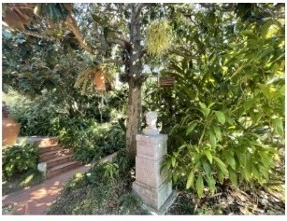
Aquest any la Fundació Carl Faust celebra els cent anys del Jardí Botimic Marimurtra,un equipament denHfic molt parti cular del nostre país, al mateix temps que una part del paisatge
culturageográfic, iconográfic i
emocional de la Costa Brava.

Fa cent anys que CarlFaust va
crear un jardí bot3nic als primers
penya-segats de la Costa Brava per poder-lo aterir a la ciencia ials
científics. Va crear un lloc on es poguessin estudiar les plantes ila vida.
En les seves pr6pies paraules, va crear una 'República epicúria de
biólegs·.

Cent anys després, la Fundació Carl Faust continua gestionant el Jardí Botimic Marimurtra, mantenint la seva coHecció botimica iposant-lo a disposició de la recerca, la conservació ila divulgació científtca. Tot pte gat. afrontant ets nous reptes que planteja modernament la gestló de la biodlversitat i el canvl climatic. En resum, continua realltzant el somni al qual Ca rl Faust va dedicar el seu patrlmonl ila seva vida.
1•ee On els podeu trobar:

1•ee GUIA DE LECTURA

Edicions de Marimurtra.Publicacions Carl Faust

PUIGWflOS LOHL Edmd.lbrimurtra. la república del:big : bi:>grab de Carl faust CL SS PUl
ELVIRA i SillERAS. Warfa. De la mar de alms a rocea planebri: eanys d'aprenentatse de Rilmcn
Marqalef a través de la nva comspondencia amb Carl hust (1943-1951) a.574 B.V.

•francis KalltaMarimurtra/francisKalltiCarlssB!JI'gum
• Conlfem i altm gimnospermes 1Pere Fraga i Arguimbau
*Ciuda/ Parefnga i lrguimbau.lvanSotoiB!tiO
· car1 Fast Bi gra5aemciai/ Eduard Puigmtésldpez
tlm11 ,m"ztdisp"111DMsf!lprlst8c)

Bibliografia recomenada
BARR AJOH.Francisco. Boletsdelsnostres homsSS2 SCH
BoUnic;: gulailJstradadeplanlas:má1del0.000esFeciudelaAalaly cómocu ivarlas581
BOl
CARRERAS. Anna.Fr itssilmtm SBICAR
OACOSTA. J sep
SBI DAC
W. Arbres monumeMtals: les 30 mlors ombres detAll Emporda
Passeig Carl Faust, 9-17300 Blanes
Teléfon: 972 33 08 26
Web: https://marimurtra.cal/ X: @marimurtraJardi
Instagram: @marim urtrabotanic
Oiccianari!d abotánica... SSI 011:
ORORI. J nathn.la uelta ol munden 80 árba!es 581ORO
ESHVElNarc.EI Secret mésben gmdat : [elsmillorsboscosiraconspertrcbar boletsaCa

taiJnya) 582EST
Etn bo nica de In terres gircnins :na1 ra itltura pcpJiar a la plana intarior d!TAitEmpnh ideles &uillerl!s SBIETN
RlHT i aUER. ius.BoUnica pintoresca 581FDN
RlNTi aUER. ius.lniaiación a la boUnica :mlll"lobgraexterna 5BIFDN

•..Bibliografia reoomenada pel Marimurtra
HistOria natural deis Paises Catalans SS HIS
JUAHOlA i GIRAlT. Modesta. Rors¡ingular de les Gavarres : descripcid. corologia i propostes de geslidde lesesplciesd'interh 58lJUA
KIMMERER.Robi1 Wall. Trenes d'erba dola :saviesa indígena. coneixement de la natura i ensenva
ments de les pontes 5BlKlN
KINGSBURY.IIoel.laHistorii de lasfloresydecdmo hancambiadonuestraforma de vida S81 KIN U OBET. Toni.IOI Aors de camp. de marges i voM!s de Catalunya que cal conilixer 581 UD lÓPEZGONZÁlEZ.Ginés.Guíade 1os árboles y arbustos de la Penínsulalbérica y8ale;res: especies silvestres y las cultivadas ms comunes 581 LOP
t.IAGOllENA.Carlos.EIMesiasde las plantas : aventurasenbuscade las espaciesmiis extrao rdina
ros del mundo 58!NAS
HISCIIHS iGIRVÉS. f rancesc.Guia peraconixerelsarbres 58!MAS NUET i Badia.Josep. Am de Montsemt 581 MUE
HUH i8adia.Josep. la Vegetació de CatahJnya 581 NUE PEUICER i BllAllER.Joan·Costumari botlni: 581 PB.
SAtZ. lloren.Orqurdies de Catalunva :toles les nostres esp cies silvestres SBI ORO
SIÑÉ. Jaume. Els bolets 582 SAÑ
VIC NS illAURADÓ. Albert 100 arbres monumentals de C;talunya : exetJrsions a peu. BIT i en cotxe per codixer e1(sic) éssers mésvelbde1Principat 581VIC
ZIEGE. Madlen. Al bosc nohi ha silenci:la comunicació d'animals i plantes S91ZIE

lnfantils i juvenils
BOIOl arti. la Meva primera guia ;rbres l PLANTES BUIHRRHO.Moira. la Vida secreta deis arbres l PLANTES CASTRO .Marísa.Els SO bolete més comuns l PLANTES SllYIOOR. Oolors.la Vida secrota deis arb"'1 PlANTES
TORREllES.Húrii.Dbservemp!r coni!ixer :vi1e a descobrir etJardr BoUnic
Marmurtra Cll PLANTES
UOBET. Toni.IOI arbusts.lianes i altres enfiladissesde Catalunya que calconix!er J 581

ACTIVITATS

Del8 de malg al J 4 de juny

Activitats a la Biblioteca:

Expostclons:
del 6 de malg ftns al 14 de juny al vestibuc
Exposició de llavors del Jardí Bot.lnic Marim urtra.

del 13 de maig fins al 14 de juny al vestlb u t: Centenarl del Jardl boUnlc Marimurtra.

del28 de maig ftns al 14 de juny al vestibul:exposlcló del dlbui xos del Concurs de Dlbulx Escolar Centenari de Marimurtra.

Dimarts 21 de mai a dos q uarts de 6 de la tarda
Taller de botantea en familia: és una activitat maripuiativaquepreitn
afavotir la connexióde les famflies ambla natura. Esdonaran a contHxer concep
tes botJnics icientífics aparttr de l'observadó i la manipuladó.Duran! l'activitat.
grans i petitsanir.m descobdntjuntscuriositats de la natura.
lnformadóllnscrlpdons a la Biblioteca.

Dijous 30 de maig a dos quarts de 6 de la tarda
Taller de botanica infantil (a partir de 4 anys) ts una actMtat ma nipulativa pe/s més menuts. Aprendrem a identificar les parts de les plantes, quina planta és icom cal que la cutdem una 11e9ada a casa. lnformaclóllnscrlpclons a la Biblioteca.

Divendres 24 de malg a les 6 de la tarda
Conferéncla Centenar!del Jardl Botanlc a cárrec de Josep M. Camarasa. Bot3nic, historiador de la ciencia l patró de la Fu ndacló
Ca rl Faust.

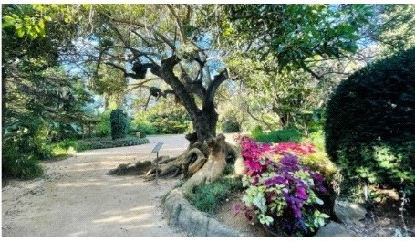
Activitats al Jard[ Botiinic:

Qitluns 13 de maig, a les 10.00 del mat[: visita guiada al Jardí Botimic i Club de lectura fAcll Quedem per Lleglr!(grup Tatler El Vilar- As pronis)

Ditluns 20 de maig a les 10.00 del matl: visita guiada al Jardí Bot3nic i
Club de lectura Uetraferlts (Salut Mental Blanes).

Dimecres 22 de maig a les 10.00 del matl visita guiada al Jardí Bot;lmic iClub de lectura f.lcil Quedem per llegir!(grup I FE lnstitut Serratlar ga de Blanes).

Dijous 23 de maig a les 10.00 del matl Visita guiada al Jard i Botanic (durada visita 1.5h). Places timitades. lnformació i inscripcions a la Blblloteca

Dissabte 8 de juny a les 10.00 del matí: presentacló del Uibre
Cua ndo perdi m is ojos marrones de Marta Bustos Góngora. El Racó de la lectura condu'it per Adria Zurita.

Dimecres 12 de juny a dos quarts de 4: Entrega de Prem is del Con
curs Escolar de Dibuix Centenari Marimurtra.

1Activitats gratu'ites!
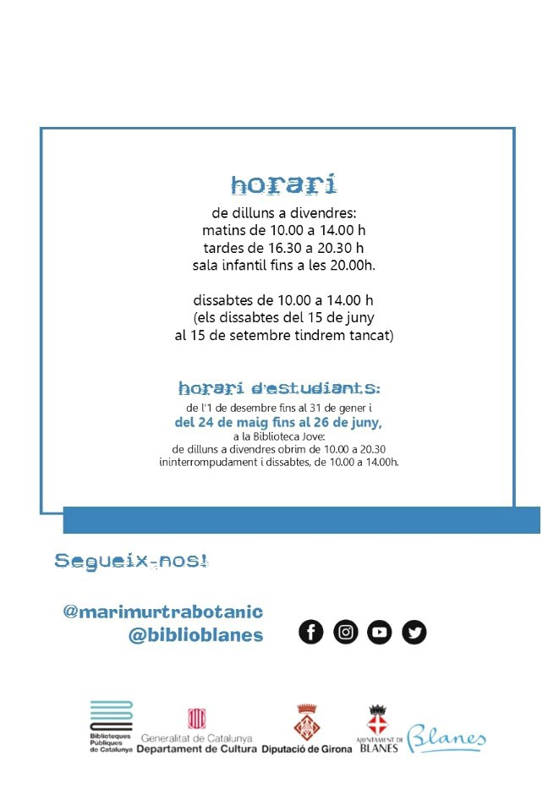

EXPOSICIONS:

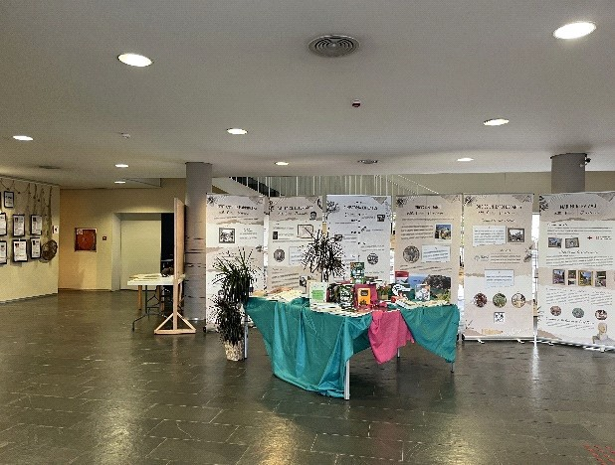

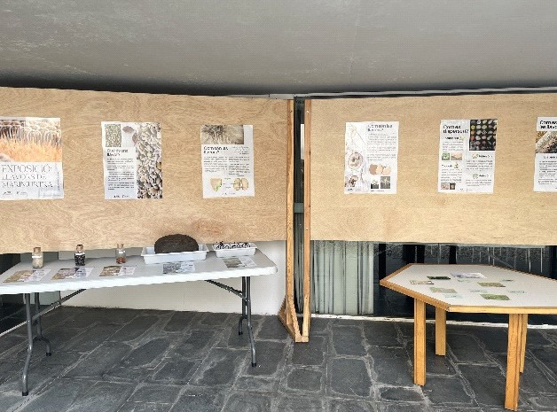
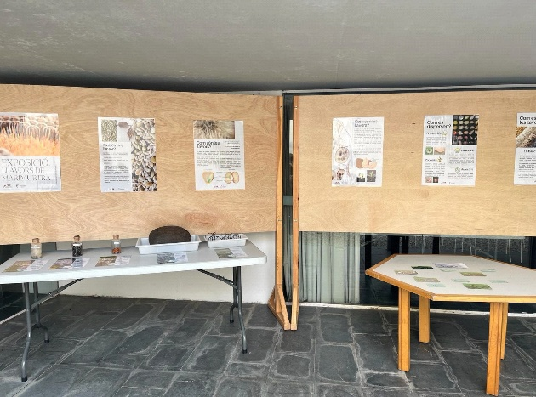

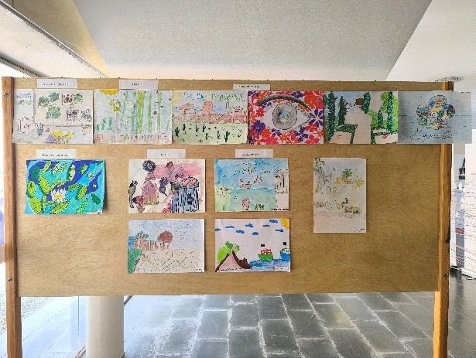

Exposició de llavors Exposició de dibuixos escolars

TALLERS:

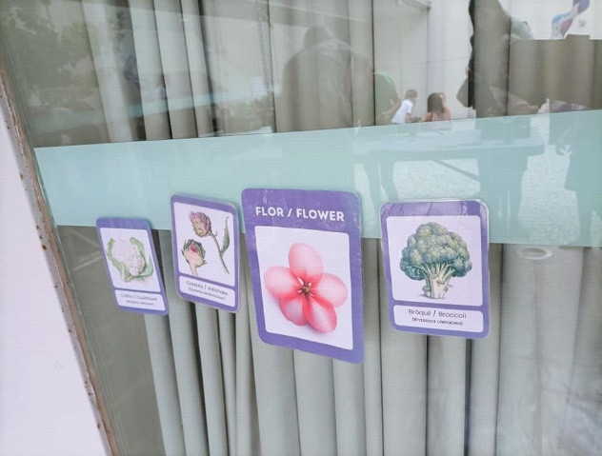

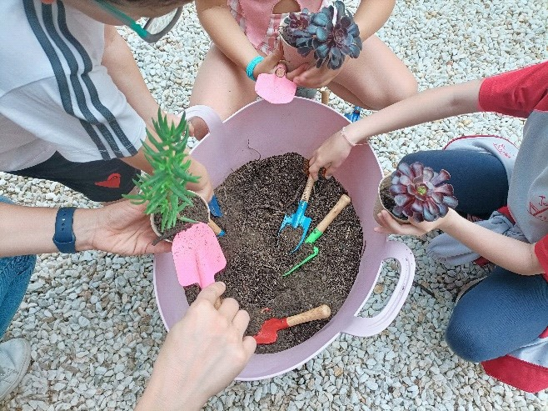

CLUBS DE LECTURA AL JARDÍ:

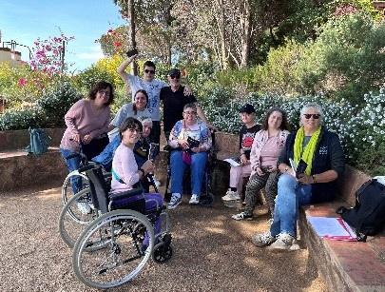
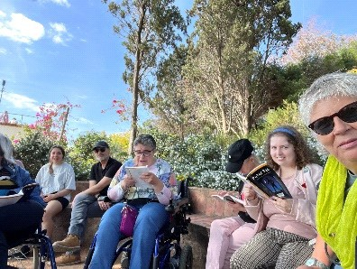

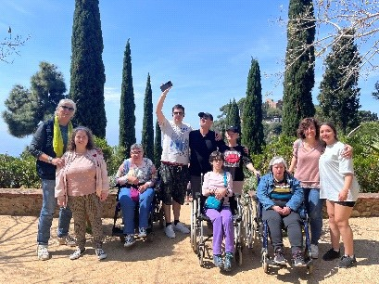

Quedem per Llegir, dilluns 6 de maig de 2024

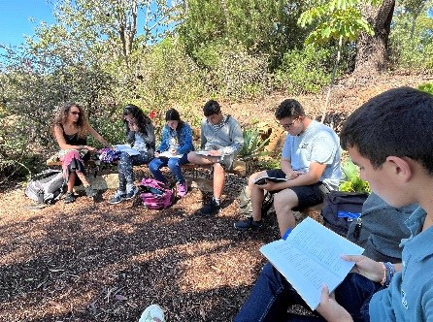
Lletraferits, dilluns 20 de maig de 2024 (No hi ha fotos)

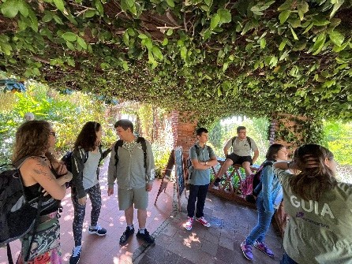

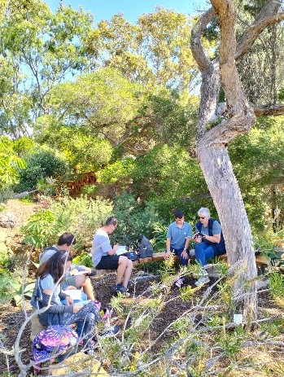

Quedem per Llegir IFE dijous 7 de juny (suspès el de maig per previsió pluja)
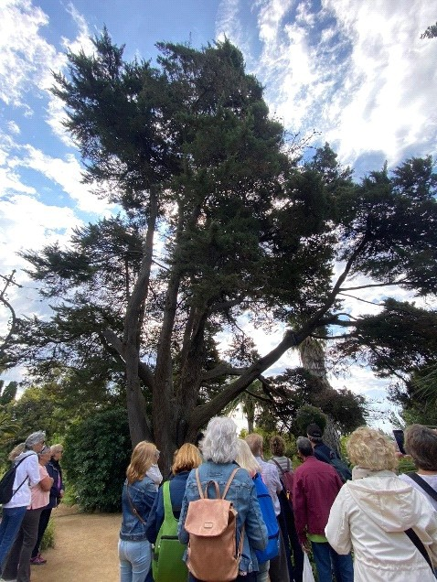
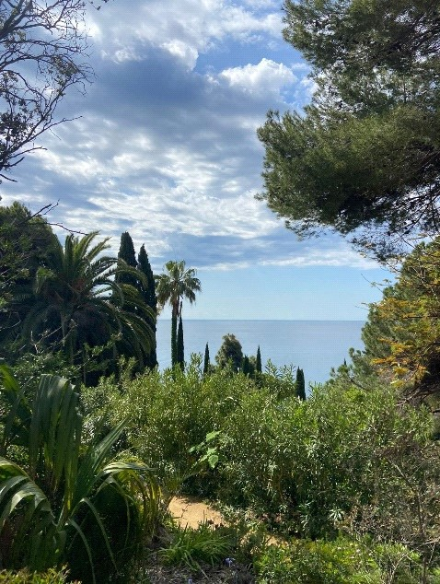
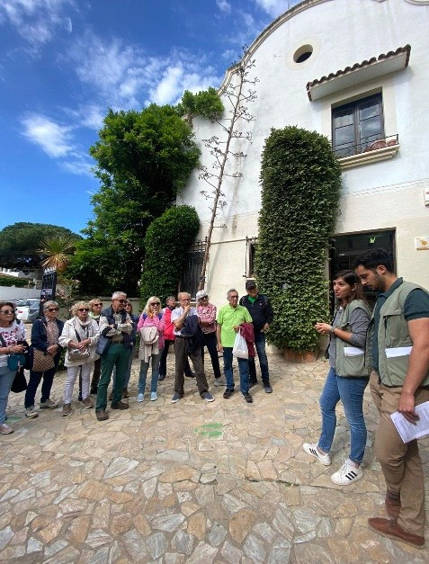
Club de Lectura El Racó de la Lectura amb l’Adrià Zurita, dissabte 8 de juny (no hi ha fotos)

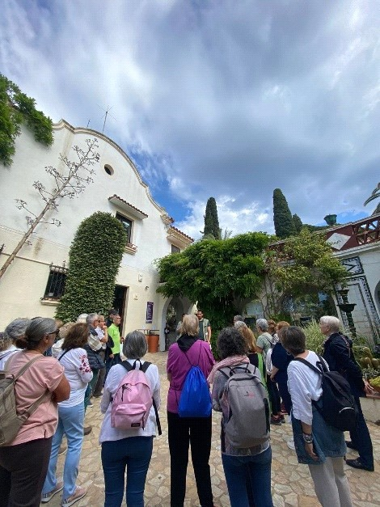

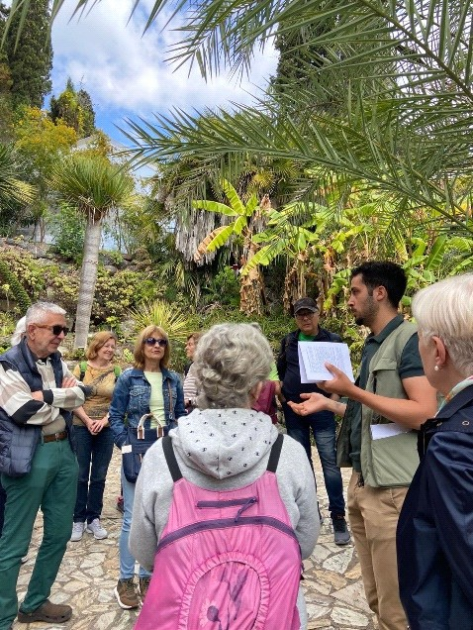

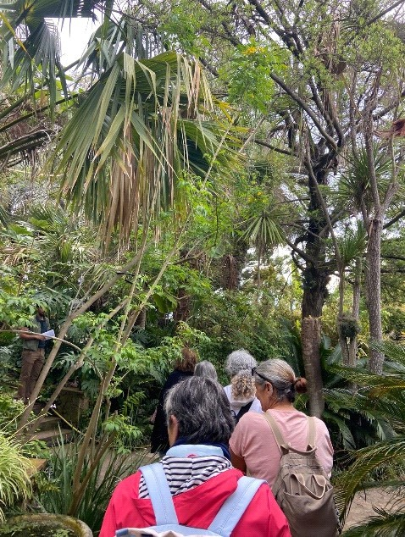

2024.
Visita guiada el dijous 23 de maig de

• Col·laboració amb el Teatre de Blanes, dins del projecte Teatre Costa Brava Sud

Ens havíem proposat com a objectiu mantenir la línia de col·laboració amb el Teatre de Blanes, dins del projecte Teatre Costa Brava Sud, i potenciar la seva programació en el CI “Racó del Teatre de Blanes” de la Biblioteca oferint descomptes als teatres de Lloret de Mar i Blanes per als nostres usuaris.

L’any 2024 tenim com centre d’interès el Racó de Teatre Costa Brava Sud.

3.1.2 Biblioteques de la comarca de la Selva

Durant l’any 2024 s’han fet dues trobades de les biblioteques de la comarca de la
Selva:

29/04 Biblioteca Comarcal de Blanes

• Benvinguda

• Resum BCC 01.03.2024

• Valoració matinal Bola de Drac

• Recomanacions de lectures

• Recomanacions d’activitats

11/11 Biblioteca Francesc Ferrer Guàrdia- Caldes de Malavella

• Benvinguda

• Resum reunió BCC 30.09.2024

• Pla Lector

• Col·laboració biblioteques de València (aiguats)

• Recomanació d’activitats

• Recomanació de lectures

• Esporgada i desafectació
3.1.3 Promoció i difusió de la Biblioteca

Seguim amb la mateixa estratègia de promoció de l’any anterior:

• Cartelleria, invitacions i flyers

• Xarxes socials: Facebook, X , Instagram i Youtube

• Newsletter adreçada als usuaris que consten a les dues bases de dades legalitzades del’ Ajuntament de Blanes. Les dades del 2024 són les següents: Informació mensual: 4804 usuaris actius
NPL: 114 usuaris actius

Bolleré: es van donant de baixa els usuaris de + de 25 anys i es donen d’alta els nous participants.

• Intervencions puntuals en MMCC
• Pòdcast literari Lletres i Mots https://biblioteca.blanes.cat/dijousdelletresimots/podcast-de-lletres-i-mots/

3.1.4 Recursos electrònics. Les noves tecnologies (TIC) a la Biblioteca.

El grup de treball TIC de la Biblioteca es va reunir en 4 ocasions durant l’any 2024
A destacar:

-Revisió del llenguatge inclusiu a la web, als blogs i a les xarxes

-Nova centraleta i telèfons sense fils

-Accés web per accedir al sistema Sierra-Argus (important per a la Biblioplatja)

-Formació en Wordpress a càrrec de Lluís Campderich

-Seguim sense poder accedir a les estadístiques d’ús de les xarxes socials.

Estudi i seguiment de l’ús dels recursos creats

PÀGINA WEB

La pàgina web de la Biblioteca es crea el mes de març de l’any

2010.

Les dades que recollim aquest any amb Google Analytics 4 són a partir de setembre

2024.
Les dades estadístiques s’obtenen d’un panell d’anàlisi de la web i les xarxes socials realitzat per una empresa contractada pel Servei de Biblioteques de la Diputació de Girona.

25.987 visites

6.095 usuaris nous

11.675 sessions

7.625 sessions amb interacció

65.31% percentatge d’interacció

Pàgines més vistes: inici+ catàleg + agenda

Connexió per dispositiu
92 % mòbil

7.5 % tauleta

Resta: ordinador sobretaula

Canals d’entrada:

Els principals canals d’entrada (els llocs des d’on ens arriben les visites a la nostra web) es concreten en els mitjans següents:

• Motors de cerca: 59.2 % visites

• Entrades directes (introduint directament l’adreça del lloc web) : 20 % visites

• Llocs de referència (enllaços des d’altres llocs webs): 14.8 % visites

• Xarxes socials (enllaços al nostre lloc web): 5.5 % visites

• Altres: 0.50 % visites

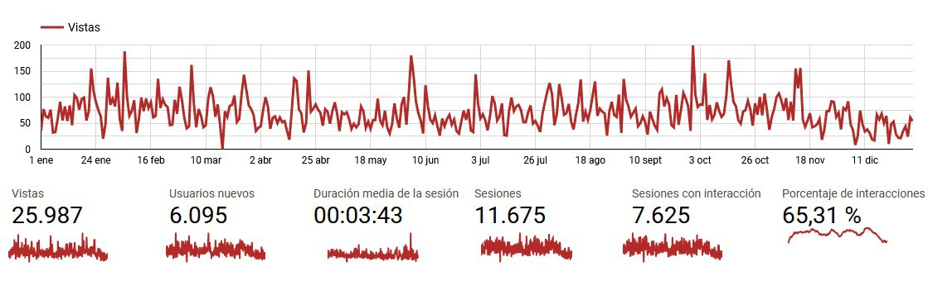
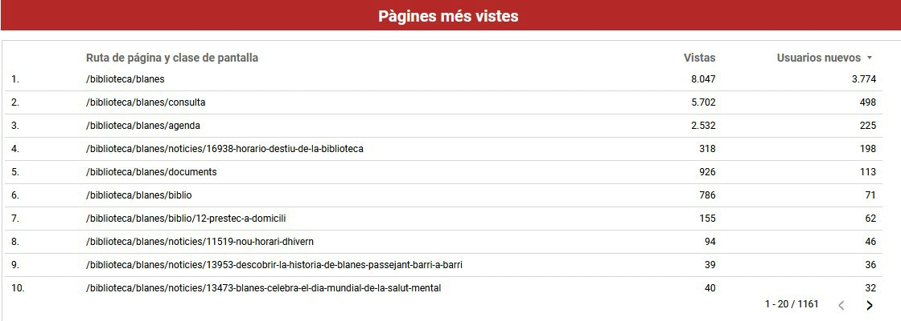

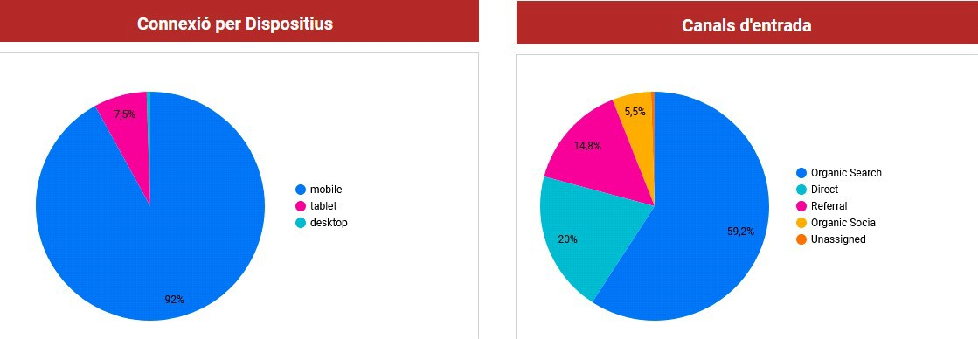

BLOGS DE LA BIBLIOTECA

Navega amb la Juliola per la sala infantil

Aquest blog s’activa el mes de juliol de 2009. L’any 2019 vam canviar la plataforma de gestió de continguts del blog i vam començar a utilitzar Wordpress .
No tenim dades de l’any 2024. Estem pendents de la configuració de Google Analytics per a la web matriu que allotja els blogs de la Biblioteca.

Tertúlia Literària Lletres i Mots

Aquest blog s’activa l’octubre de 2009.
No tenim dades de l’any 2024. Estem pendents de la configuració de Google Analytics per a la web matriu que allotja els blogs de la Biblioteca.

Biblioteca Jove

Aquest blog s’activa el setembre de 2014.

No tenim dades de l’any 2024. Estem pendents de la configuració de Google Analytics per a la web matriu que allotja els blogs de la Biblioteca.

XARXES SOCIALS

Utilitzem aquestes eines per fer difusió de:

• Contingut de la web de la Biblioteca

• Contingut dels blogs de la Biblioteca

• Temes relacionats amb biblioteques

• Guies de novetats i temàtiques

• Fons de la Biblioteca

• Fons relacionat amb esdeveniments (mort d’un escriptor, premis importants,efemèrides, etc.)

• Serveis de la Biblioteca

• Notícies, avisos, recordatoris, incidències

• Agenda setmanal i diària

• Enllaços: activitat cultural de Blanes, pàgines interessants, eines útils, aplicacions noves, etc.

• Respostes a consultes dels usuaris

• Retransmissions d’actes a la Biblioteca

• Visites escolars

• Cursos i tallers a la Biblioteca

• Clubs de lectura

• Notes de premsa relacionades amb la Biblioteca
S’està estudiant la possibilitat d’accedir a estadístiques d’ús de les xarxes socials des del Servei de Biblioteques de la Diputació de Girona mitjançant una empresa externa.

Youtube

Aquesta xarxa social s’activa l’agost de 2010. Des de llavors ha tingut un total de

541.932 visualitzacions de pàgina i 253 subscriptors. Durant l’any 2024 ha rebut 295 visualitzacions. Tenim un total de 140 vídeos pujats, 1 durant el 2024.

Instagram

El mes de març del 2014 vàrem obrir un compte a la xarxa INSTAGRAM amb el nom de @biblioblanes.

A desembre de 2024 tenim 2.517 publicacions. Hem acabat l’any amb 2.724 seguidors i seguim 852 comptes.

Seguim pujant “Stories” (històries d’Instagram): La principal qualitat d’aquest recurs és que deixa crear vídeos curts que desapareixen al cap de 24 hores d'haver-se publicat. És una eina que ens permet ser una mica més informals i afegir dibuixos, stickers o “emojis”. Les visualitzacions de les històries poden anar de 120 a 250 persones.

Facebook

Utilitzem aquesta xarxa social per:

• Difondre activitats Biblioteca, cartells, fotos...

• Etiquetar o mencionar altres entitats que interaccionen amb la Biblioteca.

• Compartir tot el que es publica als Blogs Infantil, Juvenil i Lletres i

Mots com aenllaç per augmentar el trànsit

• Compartir activitats que organitzen altres departaments, entitats o associacionslocals que puguin tenir interès per al públic de la Biblioteca.

• Compartir totes les publicacions que pengem a Instagram, fotos i “stories”. A desembre de 2024 tenim 2.646 seguidors.
Twitter
L’eina que fem servir per a la recollida de dades estadístiques és la mateixa xarxa i les dades que proporciona (seguidors, preferits, imatges, nombre de comptes que seguim, etc.) Les dades corresponents a l’any 2024 són:
• Seguidors: 2.183

• Comptes que seguim: 1.421

• Publicacions: 265

3.1.5 Serveis d’extensió bibliotecària: biblioplatja

La Biblioplatja és un servei d'extensió bibliotecària molt valorat pels usuaris en temps de vacances i molt habitual entre els municipis costaners que disposen de biblioteca. Està inclosa en la Memòria del Pla de distribució d'Usos i Serveis de Temporada de les Platges de Blanes.

Aquest servei s’ha dut a terme durant els mesos de juliol i agost de 2024 i s’ha hagut de suspendre temporalment del 15 de juliol al 5 d’agost perquè van vandalitzar la caseta i robar el material d’oficina que hi havia per fer les activitats. Durant el mes d’agost l’obertura del servei ha estat intermitent a causa de la falta de personal a la Biblioteca. El servei finalitza el 30 d’agost i es trasllada la caseta el 2 de setembre.

Horari d’obertura: dilluns, dimecres i divendres de 17 h a 20 h i dimarts i dijous de

10 h a 14 h. Dissabtes, diumenges i festius tancat.

Material de lectura: lot de llibres infantils, juvenils i d’adults. Revistes i premsa diària (dilluns, dimecres i divendres: El Punt avui i El Periódico; dimarts i dijous: La Vanguardia i Diari de Girona).

Dies d’obertura

• Juliol: 9 dies

• Agost: 11 dies

• Total dies obertura: 20 dies
Dies de tancament

• Juliol: 13 dies (del 15 al 31 per acte vandàlic)

• Agost: 11 dies (dies 1, 2, 6, 8, 9, 13, 19, 30 per falta de personal a la biblioteca, dia 14 per pluja i dies 15 i 16 per pont de festiu)

• Total dies tancament: 24 dies

Visitants:

• Juliol

• Infants: 105

• Adults: 65

• Joves: 6

• Total: 176 (91 matí + 85 tarda)

• Agost

• Infants: 199

• Adults: 102

• Joves: 7

• Total: 308 (116 matí + 192 tarda)

• Total tot l’estiu: 484 (207 matí + 277 tarda)

Al juliol, més visitants al matí i a l’agost, més visitants a la tarda. Al juliol s’ha obert 4 matins i 6 tardes i, tot i així, hi ha hagut mes afluència als matins. A l’agost s’ha obert 7 tardes i 4 matins, cosa que, en certa manera, explicaria que hi hagués més assistència a les tardes.

• Préstec a la tovallola

• Juliol

• Llibres infantils: 0

• Llibres adults: 3

• Total: 3
• Agost

• Llibres infantils: 5

• Llibres adults: 1

• Total: 6

• Total tot l’estiu: 9

• Activitats

• Tallers (punts de llibre, crear un conte, mòbil espiral de paper, braçalets)

• Manualitats (decoració caseta, papiroflèxia (vaixells de paper, come- cocos, pastanaga), squichy, màscares d’animals relacionades amb el conte explicat)

• Jocs de taula

• Hora del conte (Com és que no fas flors? i Els colors de l’Àfrica)

• Dibuix lliure (mandales normals o amb forma d’animals, i animals del mar per decorar la caseta)

• Lectura lliure

• Suggeriments i propostes

• Cal protegir d’alguna manera la fusta de dalt del marc de la porta, ja que és molt baixeta i la gent quan surt es dona cops molt forts al cap.

• Els tamborets s’haurien de canviar: la fusta de sota es trenca i la tela on seure ja es veu bruta.

• Les taules plegables han anat molt bé! Són fàcils de muntar i pesen i ocupen molt poc. Malauradament, una es va trencar arran de l’acte vandàlic. Així que en faria falta una de nova, si pot ser que fos una mica més gran.

• Caldria una lleixa collada a la paret per tal de posar-hi els llibres per a adults i que quedin separats dels infantils, ja que molta gent veu molts llibres infantils i es pensen que no hi ha llibres per a adults.
• Cal renovar per complet tota la col·lecció, els llibres estan molt vells i no són atractius per als infants. De la mateixa manera, cal augmentar el nombre de novel·les, ja que no hi ha gaire varietat.

• Comparativa amb l’any anterior

 | 2023 | 2024
Hores d’obertura | 210 | 71
Dies d’obertura | 35 | 20
Dies tancament | 5 | 24
Préstecs | 20 | 9
Visitants | 830 | 484

3.1.6 Especialització de fons en MAR i DANSA

Mar

El mes de juny amb motiu de la celebració del Dia Mundial dels Oceans (8/06) celebrem la Setmana del Mar i actualitzem la nostra guia de lectura MAR que, en data 31/12/2024, consta de 1599 documents. Hi hem afegit 183 títols (2,95% de les adquisicions del 10% proposat). Són molt difícils d’aconseguir per pertànyer a editorials especialitzades que no treballen amb els nostres distribuïdors habituals.

http://www.bibgirona.cat/biblioteca/blanes/contents/12-fons-especial--mar

Dansa

L’any 2015 es va crear el centre d’interès DANSA amb l’objectiu d’especialitzar-nos en aquest tema.

Establim l’última setmana del mes d’abril com la Setmana de la Dansa (el dia

29 d’abril és el Dia Mundial de la Dansa). És en aquestes dates quan actualitzem la guia bibliogràfica DANSA que, en data 31/12/2024, consta de
593 títols.
Hi hem afegit 59 títols (un 0.95% de les adquisicions del 10% proposat). Són molt difícils d’aconseguir per pertànyer a editorials especialitzades que no treballen amb els nostres distribuïdors habituals.

http://www.bibgirona.cat/biblioteca/blanes/contents/12-fons-especial-dansa

3.1.7 Activitats de foment de la lectura

Bibliovacances



Resum d'Activitat del Bibliovacances 2024

L’any 2010, la Biblioteca Comarcal de Blanes va engegar el Bibliovacances amb l’objectiu de promocionar la lectura entre el públic infantil i juvenil mitjançant una proposta de joc on els participants han de demostrar les seves habilitats lectores. En aquesta nova edició el Bibliovacances 2024 s'ha destinat a fomentar la lectura entre infants i joves. Enguany, coincidint amb els Jocs Olímpics de París 2024, el títol és Blanes 2024 - Citius, Altius, Fortius: més ràpid, més alt, més fort.
Gràcies a la bona acollida i l’interès dels infants, en cada edició el personal de la Biblioteca s'esforça per sorprendre i desenvolupar l'activitat amb entusiasme, amb l'objectiu de promoure la lectura, compartir-la, millorar la comprensió lectora i apropar els serveis de les biblioteques als infants i joves durant les vacances d’estiu.
Funcionament

La dinàmica del concurs consisteix a animar els participants a inscriure-s'hi a la sala infantil, on se'ls assigna una categoria depenent del curs escolar que hagin finalitzat. Distingim aquestes franges:

• Primeres lectures: participants que han acabat P5 i 1r

• M’agrada llegir 1: participants que han acabat 2n i 3r

• M’agrada llegir 2: participants que han acabat 4t, 5è i 6è
• Joves: participants de 12 a 16 anys (ESO)

Depenent de la seva edat, trien una bossa de llibres preparada pel personal bibliotecari, amb 3 contes per als més petits i mitjans, i 2 llibres per als més grans i joves. Un cop llegits, han d’omplir un quadern amb breus resums de les seves lectures.
La primera vegada també se’ls entrega una acreditació que representa el passi VIP a les Olimpíades. Els recordem que no la poden perdre, ja que l’han de portar en cas que vulguin repetir. L’anirem segellant amb el segell de la Biblioteca a mesura que vagin repetint el nivell. Això representarà les medalles olímpiques, que indicaran el nivell aconseguit: bronze, plata, or o súperpremi.
En el primer nivell també s'entrega un full amb les instruccions del treball final (només caldrà fer-lo en aquest primer nivell). Aquest consisteix en una manualitat d’una medalla olímpica, que es penjarà a la teranyina de l’entrada de la Biblioteca.
Per fomentar més la participació i perquè els infants que ho desitgin puguin repetir l’activitat, enguany es repetirà en la seva mateixa categoria i no en la superior, com s’havia fet en altres edicions.
Quan acaben les activitats, s’han donat els obsequis següents :

• 1a vegada: diploma + gelat + bossa

• 2a vegada: llibre

• 3a vegada: lanyard (cinta clauer) + llibreta diari + llapis

• 4a vegada: sorteig de 10 bateigs de vela + tovallola de Blanes

Als infants que han repetit l’activitat quatre vegades i l’han acabada, se’ls ha entregat un premi extra, que consistia en el sorteig d’un bateig de vela, proporcionat pel Club de Vela Blanes.
Els infants i joves que han volgut s'han fet una foto per publicar-la a les xarxes socials de la Biblioteca.

DECORACIÓ

Al vestíbul de la Biblioteca s’ha col·locat un pòdium amb una bandera de França i unes grans anelles olímpiques.
La sala infantil s’ha decorat amb banderes dels països participants als Jocs Olímpics, diversos anells olímpics i també enganxines de les anelles a les taules. A més, s’ha penjat del sostre i damunt les prestatgeries peces de roba i calçat
esportiu (quimonos, patins, gimnàstica rítmica, tennis, futbol, etc.), i una rèplica de la torxa olímpica de Barcelona 1992.
La sala jove s’ha decorat amb les anelles olímpiques i els pictogrames de París

2024 enganxats als vidres.

DADES DE PARTICIPACIÓ

El Bibliovacances s’ha dut a terme durant els mesos d’estiu: de l'1 de juliol al 31 d’agost de 2024. En aquest període s’han inscrit 317 participants. Gràcies a l’alta participació, s’han realitzat més de 839 préstecs de llibres i s'han superat les xifres de totes les edicions anteriors.
Resum de les xifres de participants del Bibliovacances 2024:

 | TOTAL INSCRITS  (bronze) | bronze acabats | bronze no acabats
I1 | 34 | 23 | 11
I2 | 58 | 37 | 21
I3 | 50 | 26 | 24
JOVES | 12 | 7 | 5
Total | 154 | 93 | 61
 | apuntats a 2a repetició  (plata) | plata acabats | plata no acabats
I1 | 18 | 17 | 1
I2 | 30 | 24 | 6
I3 | 19 | 18 | 1
JOVES | 5 | 5 | 0
Total | 72 | 64 | 8
 | apuntats a 3a repetició (or) | or acabats | or no acabats
I1 | 17 | 17 | 0
I2 | 21 | 17 | 4
I3 | 15 | 11 | 4
JOVES | 2 | 2 | 0
Total | 55 | 47 | 8

 | apuntats 4a repetició  (superpremi) | superpremi acabats | superpremi no acabats
I1 | 14 | 13 | 1
I2 | 13 | 13 | 0
I3 | 8 | 8 | 0
JOVES | 1 | 1 | 0
Total | 36 | 35 | 1
 | total inscrits totes rep | total llibres prestats
I1 | 83 | 249
I2 | 122 | 366
I3 | 92 | 184
JOVES | 20 | 40
Total | 317 | 839

VALORACIÓ

El Bibliovacances 2024 ha estat una edició de rècord, amb la participació més alta fins ara i una gran acollida de la temàtica olímpica. Ha estat un èxit rotund, del qual destaquem l’increment significatiu de participació (de 177 el 2023 a 317 el 2024).
Amb vista al 2025, es planteja la continuació de l’activitat si l’Administració dona suport a l'activitat amb una plaça de reforç per a l’estiu, destinada a dinamitzar el Bibliovacances. Si no s’aconsegueix, es podria valorar un canvi de format per l’elevat volum de feina i la gran despesa d’hores que suposa per a l’equip. En aquest cas, es podrien considerar altres formats, com el “Llegir té premi” de la Generalitat.
L’activitat va tenir ressò a TV Selva:

https://www.youtube.com/watch?v=u9_9k1V4iQk

GALERIA D’IMATGES

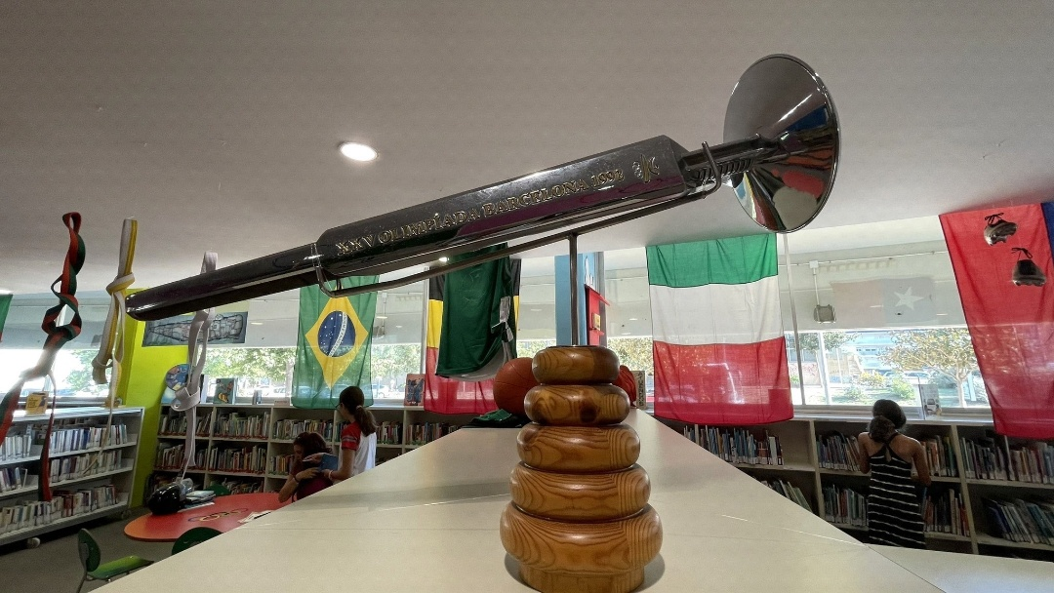

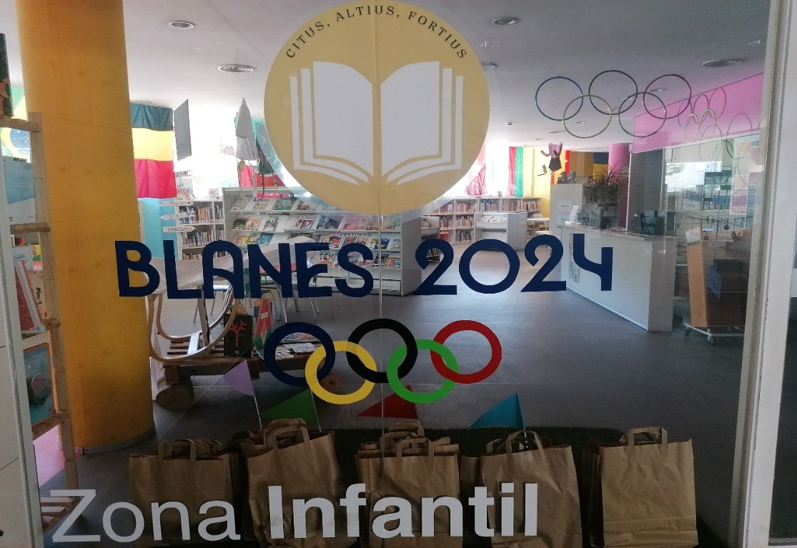
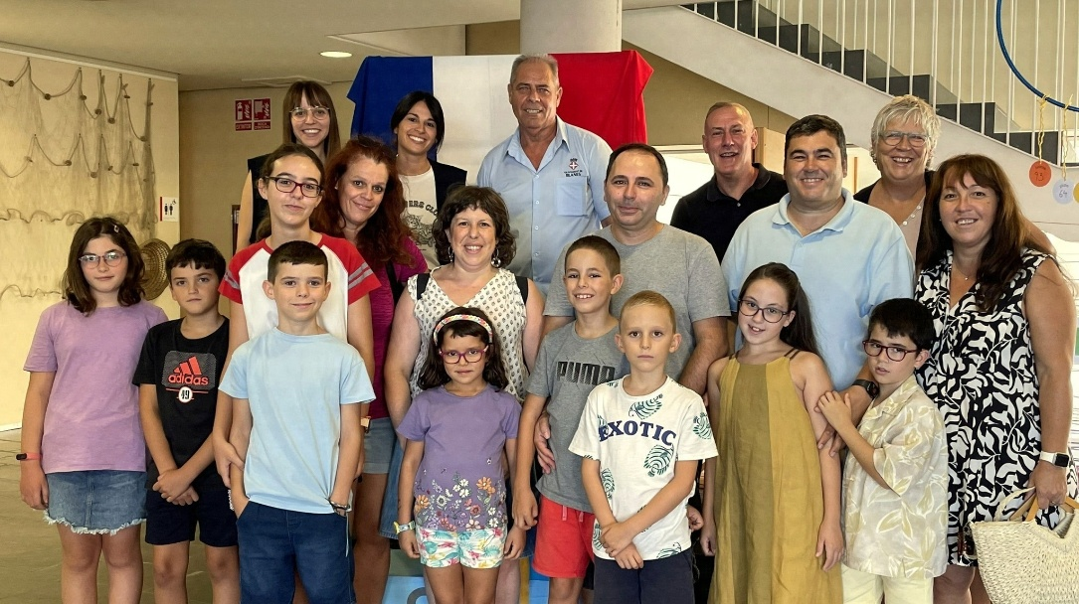

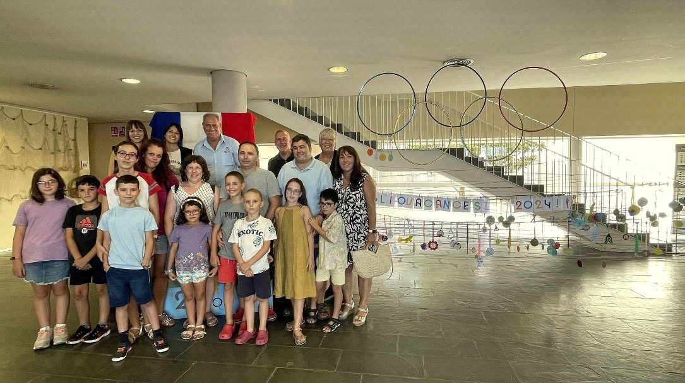

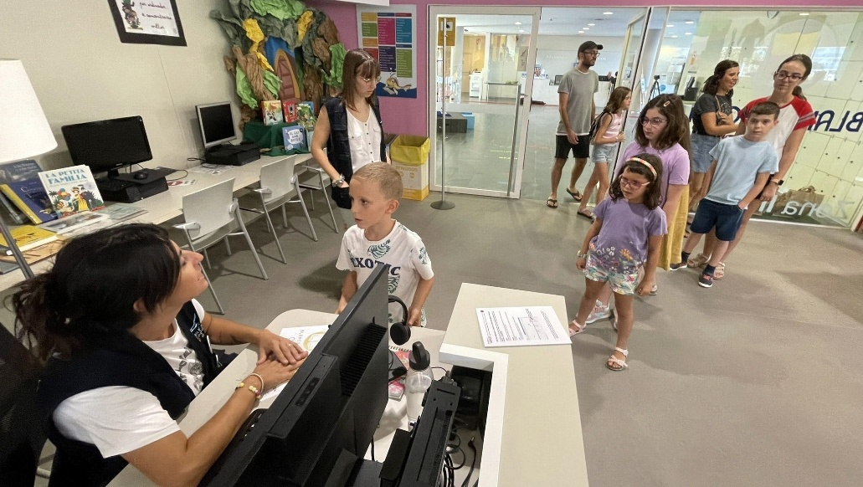
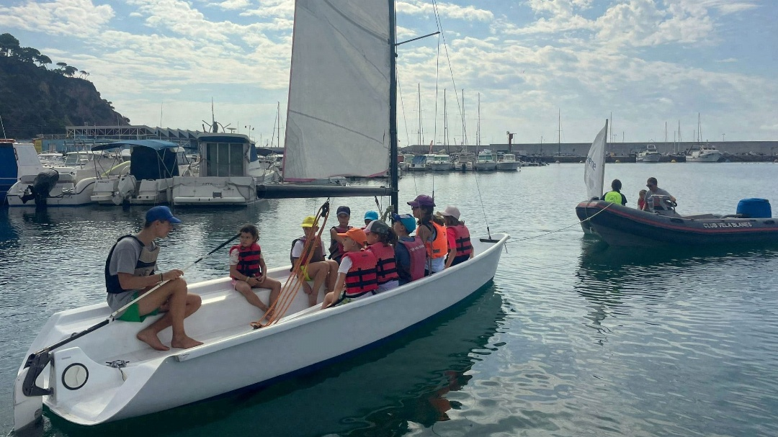

Miniclub

És un club de lectura familiar per a infants de 5 a 7 anys amb els seus pares. L’any 2024 es continua amb el Miniclub desdoblat. Les lectures són les que consten en el punt 3.1.1.1 d’aquesta memòria.
Per a més informació:

https://biblioteca.blanes.cat/salainfantil/miniclub/

Club de Lectura Infantil

És un club de lectura per a infants de 8 a 11 anys.

Club de lectura Benjamí de 8-9 anys (dos grups: dimarts i dijous) Club de lectura Aleví de 10-11 anys (dos grups: dimarts i dijous)
Per manca de personal, des del mes de febrer es replantegen els grups i a partir del mes de setembre es reprèn la modalitat de desdoblament per edat (benjamí i aleví ) però amb uns sola sessió mensual. Les lectures són les que consten en el punt
3.1.1.1 d’aquesta memòria. Per a més informació :

https://biblioteca.blanes.cat/salainfantil/club-de-lectura-infantil/
Club de Lectura Juvenil

És un club de lectura per a joves de 12 a 16 anys. Cada trobada ha estat diferent. Destaquem el canvi de persona conductora del grup i el nom del grup de lectura que a partir d’ara es diu #emblanats. Les lectures són les que consten en el punt
3.1.1.1 d’aqueta memòria. Per a més informació:

https://biblioteca.blanes.cat/salajove/club-lectura-jove/

Tertúlia Lletres i Mots

Pel que fa a la Tertúlia Literària Lletres i Mots, hi ha hagut 11 sessions durant l’any 2024 (vegeu punt 3.1.1.1).

Cal destacar que la Biblioteca s’ha adherit al projecte LiceuBib organitzat pel

Teatre El Liceu i el Servei de Biblioteques de la Generalitat de Catalunya.

Pel que fa al projecte LiceuBib, hem treballat la lectura de diferents versions de La Ventafocs al llarg de la història de la literatura i hem fet una sortida al Liceu a veure a La Cenerentola de Gioachino Rossini .

El mes de juliol la Tertúlia Literària va fer 22 anys i ho vam celebrar amb el recital Poesi, a càrrec de Maria Helena Tolosa per posar en valor l’obra de Salvat Papasseit, del qual havíem llegit prèviament l’Irradiador del port i les gavines.

Lletrafetits

Es manté durant l’any 2024 el Club de lectura Lletraferits, que passa a ser alguna cosa més que un Club de Lectura. A destacar:
• Per Sant Jordi fan l’activitat “Bibliotecaris per un dia”

• Fan una sessió al jardí Botànic Mar i Murtra

• Demanen a Creu Roja un carnet de voluntariat col·lectiu que servirà per anar a fer lectura en Veu alta a la Residència Clívia (2025)

Quedem x llegir

Es tracta del club de lectura per a persones amb discapacitat intel·lectual

(ASPRONIS).
Aquest any 2024 es canvia el nom. Abans es deien “Quedem x llegir”.

Llegeixen llibres de Lectura Fàcil (LA). Es programen sessions amb una periodicitat mensual, tot i que de vegades tenen dificultats per desplaçar-se a la Biblioteca quan venen dues persones amb cadira de rodes.

Les sessions estan detallades en el punt 3.1.1.1. Fan una de les sessions al Jardí Botànic Mar i Murtra i per Sant Jordi fan una sessió amb autores de llibres.

Des del GT ISI de la Biblioteca, s’acorda obrir aquesta activitat de club de lectura a alumnes de la ESO adaptada (IFE) de l’Institut Serrallarga, que comencen en un segon grup a partir de setembre del 2023. El curs 2024-2025 segueixen assistint a les trobades del Club, i una de les integrants amb TEA farà un període de pràctiques a la Biblioteca (fins al juny del 2025)

3.1.8 Fomentar el Blanes literari

Ruta Literària “Joaquim Ruyra; Quan el paisatge es fa literatura”

Des d el mes de setembre de 2016 Ruyra ja és present a Espais Escrits gràcies a l’itinerari Joaquim Ruyra a Blanes: quan el paisatge es fa literatura, de la blanenca Joanna Muñoz.

La ruta finalment s’inclou en el Mapa Literari Català el mes de juliol de 2017 i s’inaugura amb motiu del 15è aniversari de la Tertúlia Literària Lletres i Mots.

Aquesta ruta és consultable a:

http://www.espaisescrits.cat/que-fem/rutes-literaries/itinerari-joaquim-ruyra-a- blanes-quan- el-paisatge-es-fa-literatura

Ruyra forma part del Mapa Literari

Català:http://www.mapaliterari.cat/ca/

Premis Bolleré

L’any 2024, per decisió política, no es duu a terme el concurs Bolleré i es reprèn a principis del 2025.

Les bases del premi són consultables a: https://www.blanes.cat/docweb/bollere

3.2 LÍNIA ESTRATÈGICA 2: Disminució de l’escletxa social i
digital en referència a l’accés a la informació i a la cultura, fet que fomenta la vessant inclusiva i social de la Biblioteca

3.2.1 Servei de préstec a domicili

El projecte “De la biblioteca a casa” neix l’any 2010 com un intent d’oferir el servei bibliotecari a aquelles persones que, per motius diversos, tenen dificultats per accedir a la Biblioteca.

Aquest projecte es va presentar a la primera edició del Premi “Biblioteca Pública i compromís social” de la Fundación Biblioteca Social, i va ser inclòs en el mapa de projectes de biblioteques públiques en l’àmbit social.

El grup de treball de préstec a domicili de la Biblioteca es reuneix en quatre ocasions.

A destacar:

-Contacte amb l’ Institut s’Agulla amb els alumnes que fan el curs d’Atenció a persones en situació de dependència, per si els interessa anar a fer voluntariat: l’any 2025 iniciaran projecte a la Nostra Llar.
-Oferiment dels Lletraferits per fer voluntariat a les residències. L’any 2025 inicien un projecte d’acompanyament a la lectura a la residència Clívia.
-Durant el 2024 s’han fet 46 transaccions de préstec en aquesta modalitat (43 documents en castellà i 3 en català): 41 novel·les, 3 biografies i 2 documents de coneixements.

3.2.2 Bibliohospital

El servei de Bibliohospital s’inicia l’abril de l’any 2012, amb l’objectiu de fer arribar material de lectura als pacients que estan ingressats a l’Hospital Comarcal de la Selva, mitjançant l’AVB (Associació de Voluntariat Blanenc).

L’any 2013, s’amplia el servei s'ofereix també lectura als pacients que visiten l’hospital de dia i que reben tractament de quimioteràpia. Actualment aquest servei el duen a terme els voluntaris de l’AACC.

L’any 2019 l’AVB es dona de baixa en el voluntariat a l’Hospital i els voluntaris passen a ser de l’Associació de Voluntaris i Amics de l’Hospital.
Durant l’any 2023 s’inicia el servei de lectura en veu alta als pacients de rehabilitació.

La Corporació de Salut del Maresme i la Selva, amb la col·laboració de l'Associació de Voluntaris i Amics de l'Hospital (AVAH) i la Biblioteca Comarcal de Blanes arriben a un acord per acostar la lectura als pacients ingressats a l'Hospital Comarcal amb l'objectiu d'acompanyar i entretenir els pacients a través de la lectura per fer més amena la seva estada.
L'activitat, que es portarà a terme cada dimecres a la tarda de 17 a 18 h a la sala situada al final del passadís de la segona planta d'hospitalització, consisteix en la lectura en veu alta per part de voluntaris de l'AVAH de llibres de diferents gèneres narratius o d'articles d'actualitat.
Cada setmana del mes les lectures tindran una temàtica diferent:

• Primera setmana: lectures de viatges: Viatja amb nosaltres

• Segona setmana: lectura de notícies: Notícies que sumen

• Tercera setmana: lectures de narracions i jocs: Històries que captiven

• Quarta setmana: Llegendes, cites, endevinalles

En aquest taller s'hi poden sumar tots els pacients que estiguin hospitalitzats i que puguin sortir de l'habitació.

Paral·lelament, aquest taller de lectura també es portarà a terme a l'Hospital Asil Sant Jaume de Blanes, juntament amb un taller de jocs de taula dirigit a pacients i residents, amb l'objectiu de fomentar la seva socialització i integració, així com d'exercitar les seves habilitats cognitives.

Aquest servei va ser notícia a TV La Selva i a TV3 del dia 22 de maig de 2023.

https://www.ccma.cat/3cat/tallers-de-lectura-per-millorar-lestada-als-pacients-de- lhospital-comarcal-de-blanes/video/6221714/

Durant l’any 2024 s’han mantingut totes dues iniciatives: l’activitat a l’ Asil Sant Jaume fins a finalitzar l’any i, en canvi, a l’Hospital Comarcal, es van donar de baixa les voluntàries i el servei va quedar aturat fins a la incorporació d’un nou voluntari.
3.2.3 Iniciatives solidàries

Per novè any consecutiu participem en la Marató de TV3: posem a la venda els llibres procedents de donatius que no han passat el procés de selecció i no han estat inclosos a la col·lecció de la Biblioteca.

Enguany el tema era les malalties respiratòries.

Hem aconseguit recaptar la quantitat de 210, 15€ que han estat ingressats en el compte de la Marató.

Pel que fa a la campanya de donacions de sang, durant l’any 2024 el Banc de Sang ha fet quatre campanyes a la Biblioteca: març, juny, setembre i desembre.

3.2.4 Biblioteca UNESCO

La Biblioteca Comarcal de Blanes forma part del Grup de Biblioteques associades a la UNESCO des del dia 22 de juny del 2010.

El Grup de Biblioteques UNESCO de Catalunya es reuneix en tres ocasions l’any 2024.

La memòria d’aquest grup és la següent:

-Biblioteca Can Casacuberta de Badalona : 19 de febrer

-Biblioteca de Palafrugell: 10 de juny

-Biblioteca Joan Vinyoli de Santa Coloma de Farners: 21/10
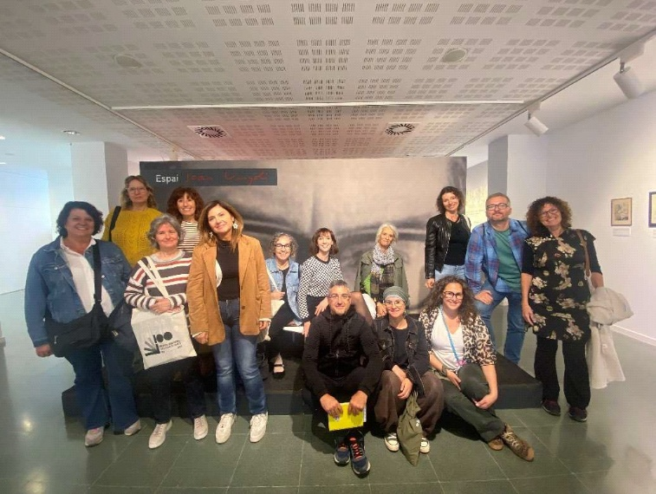

D’aquestes trobades enguany en destaquem:

-Es desenvolupa el programa de la Jornada Interprofessional amb seu a

Palafrugell el 4 d’abril del 2025.

-Es redacta la memòria 2023 i s’entrega a les administracions.

-Es revisa la llista de Biblioteques UNESCO i es demanen les cartes de compromís.
-Es pacta el treball conjunt de l’Any Internacional dels Camèlids (UNESCO/FAO): Proposem diferents activitats al voltant d’aquest tema que compartim al Drive ... Totes etiquetem amb el hastag #IYC2024.
L’objectiu d’aquesta activitat és donar a conèixer la potencialitat dels camèlids com a animals resilients i resistents en situacions climatològiques adverses.
-Es pacten les trobades per l’any 2025: Gelida: 03/02/2025 , Rosa Sensat:

16/06/2025

Riells i Viabrea: 20/10/2025

-Es prepara la Setmana UNESCO del 16 al 23 de novembre, amb el lema: “El pensament crític en la construcció de la democràcia i la pau”.
-Es canvia de grup coordinador. Abans del canvi es redacta la memòria 2024 per entregar a les administracions.

Pel que fa a la nostra biblioteca celebrem:

• Dia de la Poesia: El Taller d’escriptura d’adults i l’ Espai d’escriptura creativa de joves, conduïts per la Montserrat Medalla, estan preparant un recital poètic per al dia 21/03 amb el títol: Per amor a l’art
• Setmana del Mar
• Dia de la Biblioteca: Espectacle Els Llops de Guimerà, coincidint amb l’efemèride de l’autor. Aparador Guimerà durant tot l’any.
• Setmana de la UNESCO: xerrada d’en Jordi Canal-Soler: Un món de camèlids

(per a públic familiar) i ens fem una bufanda col·laborativa amb llana d’alpaca.

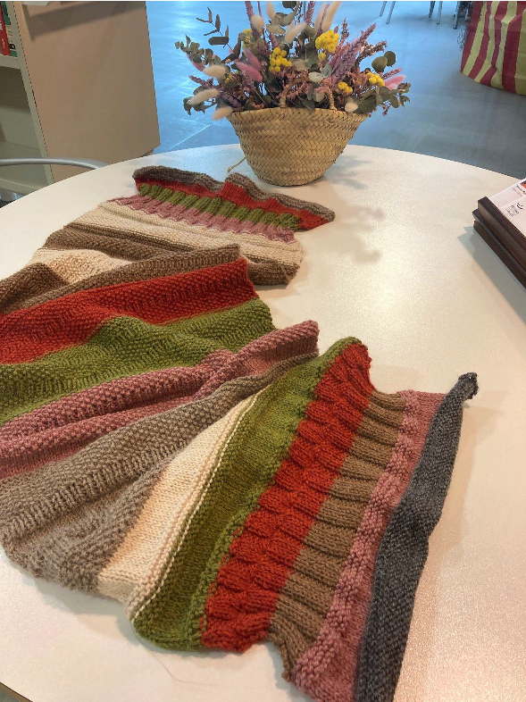

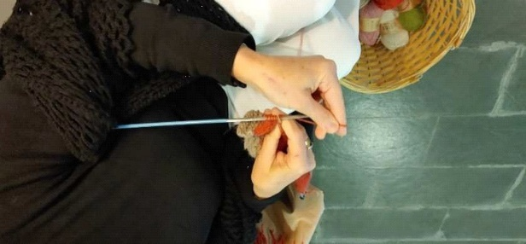

3.2.5 Biblioteca Social

El grup es reuneix amb una periodicitat trimestral. Els projectes a destacar són:

-Continuen les trobades del Club de Lectura Lletraferits de pacients de Salut Mental. Es mantenen les visites mensuals, amb temàtiques prèviament pactades i amb assistència de la monitora del Servei de Rehabilitació Comunitària de Salut Mental (explicat al punt 3.1.7.6)

S’intenta mantenir el projecte Treball als barris en col·laboració amb Promoció de la Ciutat, però només es programa una activitat puntual.
Es repeteix l’activitat dins del projecte Temps per Cures. Fem el taller de lectura assistida amb gossos, Una història que deixa petjada, a càrrec de l’empresa ItCan.

No es reprèn el projecte Aixopluga’t, ja que els persones que lideraven aquest projecte ja no estan en actiu.

Reprenem la col·laboració amb el Centre de Salut dins del programa La salut importa i es programa el Club de Lectura i Benestar per l’any 2025.

-Es manté la col·laboració també amb l’ Associació de Famílies i Salut Mental.

3.2.6 Biblioteca Inclusiva

El nostre projecte inclusiu neix amb la posada en funcionament de la Biblioteca, ja que des de sempre s’ha tingut en compte el considerat no-públic o persones que presenten problemes d’adaptació o discapacitats que els impedeixen accedir als serveis sense problemes. L’any 2016 la Biblioteca participa a la Jornada “Biblioteques Inclusives” organitzades per la Generalitat de Catalunya i extreu d’aquesta jornada les pautes de l’IFLA sobre l’accés a biblioteques de persones amb discapacitat. A partir d’aquí ens plantegem què cal fer per ser una biblioteca inclusiva i creem el Grup de Treball Biblioteques Inclusives des del qual es gestionaran totes aquelles iniciatives que tenen a veure a fer accessible el servei bibliotecari a persones amb discapacitat. Aquest grup es reuneix amb una periodicitat trimestral.

L’any 2019 ens arriba la possibilitat des del Servei de Biblioteques de la Diputació de Girona de fer un estudi/auditoria de l’estat de l’accessibilitat universal de la nostra Biblioteca a càrrec de Mònica Cerdàn Chiscano, experta en accessibilitat universal (Universitat Ramon Llull).

Durant el 2021 dins d’aquest Projecte d’Accessibilitat Universal es fa informe a l’Ajuntament sol·licitant els temes pendents. L’any 2022 s’implementen els requeriments següents:

• El col·loquen dels encaminaments podotàctils i els pictogrames en braille.

• Es fa el canvi de sistemes d’alarma, per fer alarmes sonores i lluminoses alhora.

• Es fa efectiva la reserva d’una plaça d’aparcament per a usuaris de la

Biblioteca amb problemes de mobilitat.

• S’adequa el Reglament de la Biblioteca a Lectura Fàcil. Ho duu a terme l’Associació de Lectura Fàcil.
-Cartelleria adaptada i inclusiva segons la formació obtinguda pel personal de la Biblioteca.

- L’any 2024 es canvia la porta d’entrada de la Biblioteca per una porta automàtica accessible.

-Es mantenen els clubs de lectura Quedem per llegir i Quedem per llegir

(IFE)(explicat al punt 3.1.7.7)

3.2.7 Igualtat

El personal de la Biblioteca fa un curs obligatori de llenguatge inclusiu a proposta de l’ Ajuntament.
El 25N es crea el Punt Lila Literari a la Sala Jove

3.2.8 Biblioteca Híbrida

Es manté el projecte de biblioteca híbrida, d’ajuda a domicili i d’oferiment d’activitats en streaming quan sigui necessari.
3.3 LÍNIA ESTRATÈGICA 3: Mantenir el servei bibliotecari adequat al que marca la llei en l’àmbit de biblioteques i elaborar un Pla de Ciutat bibliotecari que doni suport a les biblioteques escolars

3.3.1 Gestió de la col·lecció

En data 31/12/2024 la Biblioteca compta amb un fons documental de 85.461 documents (dels quals 4.683 són publicacions periòdiques). Durant aquest any s’han fet 6.393 altes de documents i 1.522 altes de publicacions periòdiques.

Respecte del que marca l’última actualització del Mapa de Lectura Pública, el municipi de Blanes hauria de disposar d’un fons de 79.570 documents (59.678 en la Biblioteca Comarcal, per la qual cosa es considera adequada, i 19.892 documents en una nova biblioteca local de proximitat que està pendent de construcció). Per donar compliment al MPLC, l’any 2022 mitjançant una subvenció de la Diputació de Girona, l’empresa ICC Consultors redacta el Pla de Ciutat de Biblioteques.

Durant l’any 2024 el grup de treball de manteniment de la col·lecció s’ha reunit en 11 ocasions. Aspectes a destacar:

• S’incorporen els videojocs

• Modificació del CI Informàtica

• Planificació del Racó Marimurtra a CL

• Inventari setmana del 7 a l'11 d’octubre. Resultat:

84.306 documents llegits

2.052 baixes a conseqüència de l’esporga

1.108 documents eliminats (que estaven en diferents estats: no retornats, extraviats...)

Manteniment de la col·lecció

• Adquisicions:

Per a fer les adquisicions del 2024 hem comptat amb les següents partides pressupostàries:
• ADG (Diputació de Girona): 44.854 (10.000 audiovisuals + 34.854 llibres). Es licital’any 2023 per a dos anys, 2023 i 2024

• SAB (Generalitat de Catalunya - Servei d’Adquisició Bibliotecària):

16.000 €

• Generalitat de Catalunya: 17.000 €: Licitació de l’Ajuntament.

• Publicacions periòdiques (Generalitat de Catalunya + Diputació de

Girona): 8.860 €

• L’Ajuntament de Blanes ha invertit 1.665,20 € en l’adquisició de llibres.

• L’Ajuntament de Blanes ha invertit 4.282,82 € en subscripcions de diaris

• Esporga: per tal d’oferir una col·lecció atractiva a l’usuari, durant l’any 2024 hem esporgat llibres pràcticament de totes les seccions.

Publicacions periòdiques

• Revistes i diaris:

El pressupost per a revistes subscrites per al 2024 és de 9.202 €

Hem rebut 255 títols de publicacions periòdiques, 164 impreses + 91 publicacions electròniques.

Estem subscrits a 9 Diaris: Ara, La Vanguardia, El Periódico, Diari de Girona, El Punt Avui, El País, El Mundo, Expansión, El Mundo Deportivo

3.3.2 Préstec i gestió de la morositat

Durant l’any 2024 s’ha aturat el sistema de gestió de la morositat, ja que des de l’ Ajuntament el volen adaptar al que marca el Reglament de la Biblioteca. Només hem reclamat per via telefònica i mitjançant correu postal no certificat.
S’han reclamat 843 documents (corresponents a 396 usuaris morosos), amb un valor de 29.134,53 €, dels quals n’hem recuperat 688, amb un valor de
23.607,85 €.

En data 31/12/2023 queden pendents de recuperar 155 documents.
Tenint en compte que l’any 2024 s’han fet 62.925 transaccions de préstec (52.044 de préstec personal + 10.881 de préstec interbibliotecari), el percentatge de morositat l’any 2024 és de 0.24%.

El valor dels documents reclamats és el fixat en les ordenances fiscals de l’Ajuntament de Blanes per a l’any 2024.

A finals de l’any 2024 es compra una màquina d’autopréstec que entrarà en funcionament el 2025 i s’inicia el procés d’instal·lar RFID a tots els documents de la Biblioteca. L’adquisició de la màquina d’autopréstec i la col·locació dels xips s’ha fet a càrrec de l’ Ajuntament. La Diputació de Girona ha proporcionat
75.000 etiquetes.

3.3.3 Préstec digital

Durant l’any 2024 les dades d’ús de la plataforma de préstec digital són les següents:
Usuaris actius: 314

Nous usuaris: 131

Préstecs: 4.879

Renovacions: 289

Préstecs + renovacions + descàrregues: 5.168

3.3.4 Préstec interbibliotecari

L’any 2024 hem fet 10.881 transaccions de préstec interbibliotecari (963 més que l’any 2023). D’aquestes, 4.801 són documents servits a altres biblioteques i 6.080 són documents demanats.
Gràcies a la passarel·la IN-REACH, podem accedir al catàleg ALADI de les biblioteques de la Diputació de Barcelona i funcionem com a catàleg únic del SLPC. Durant l’any 2024 el resum d’aquesta tipologia de préstec és la següent:

Total peticions rebudes: 269

Total peticions servides: 287

Total peticions realitzades per usuaris nostres: 217

Total peticions servides a usuaris nostres: 192
Pel que fa als lots, se n’han demanat 21 i se n’ha servit 1.

3.3.5 Adequació al MLPC : Pla de Ciutat i manteniment de l’edifici

El Pla de Ciutat es redacta el 2022. El 2024 està pendent d’aprovació pel ple.

Pel que fa al manteniment general de l’edifici, ha estat impossible obtenir l’informe del personal de consergeria-manteniment per trobar-se en situació d’IT.

S’ha automatitzat la porta d’entrada.

Queda pendent :

-La col·locació d’un espai per a dipositar els patins a l’exterior de la Biblioteca en una zona que quedin a sopluig.

-Instal·lar un nou sistema de videovigilància

-Canviar el sistema d’enllumenat

-Instal·lar un bucle magnètic

-Pintar l’exterior de la Biblioteca i l’office

-Pintar la porta de la sala infantil

3.3.6 Gestió dels grups de treball. Organització interna.

L’organigrama de la Biblioteca està dissenyat d'acord amb quatre grans unitats de les quals depenen els grups de treball del personal de la Biblioteca, que s'hi adscriuen tenint en compte les seves inquietuds i preferències, les seves aptituds i la seva capacitat de treball.

L’any 2024 l’organigrama atén les necessitats del projecte bibliotecari:

• UNITAT D’INFORMACIÓ: desenvolupament de la col·lecció i accés a la informació.

• Adquisició i esporga de documents

• Catalogació: servei d’informació selectiva.

• Centres d’interès
• Gestió de les publicacions periòdiques

• Col·lecció local

• Aparadors culturals

• UNITAT D’ATENCIÓ A L’USUARI: Préstec, serveis especials, col·laboració amb entitats del territori

• Servei de préstec general

• Serveis de préstec especials (interbibliotecari, a entitats, a domicili)

• Servei d’accés a les noves tecnologies –Manteniments de blogs- Xarxes socials

• Gestió de morosos

• Serveis d’extensió bibliotecària: Bibliohospital i biblioplatja

• Biblioteca UNESCO

• Biblioteca inclusiva

• Biblioteca Jove + CLJ

• Biblioteca Infantil + CLI

• Biblioteca social

• Biblioteques escolars

• Biblioteca híbrida

• Biblioplatja

• UNITAT DE FORMACIÓ: Formació continuada, ALFIN (alfabetització digital i informacional),visites escolars i formació d’usuaris

• Formació d’usuaris del servei bibliotecari

• Alfabetització informacional

• Visites escolars

• Visites guiades
• UNITAT DE PROMOCIÓ I FOMENT DE LA LECTURA: Dinamització i programa d’activitats

• Dinamització (activitats de foment de la lectura, guies, taules temàtiques,...)

• Bibliovacances

• Programació d’activitats + Exposicions

• Clubs de lectura

• Treball amb associacions (Promocionem la Cultura, Fomentem la Lectura)

• Fires i activitats especials

• Promoció de la Biblioteca (tríptics, cartells, premsa, ràdio, xarxes socials, newsletter, pòdcast,...)

• Tasques de suport a Direcció

• Consergeria i manteniment. Durant l’any 2024 hem disposat d’un conserge en contracte d’obra i servei relacionat amb el projecte de visites escolars (setembre 2024-juny 2025). És imprescindible la creació de la plaça d’un nou conserge i l’any 2024 s’informa a RH d’aquest fet.

Com que no hi ha intenció de crear aquesta plaça, una persona que fins ara feia algunes tasques de TAB, tot i ser personal de suport, passa a fer tasques de consergeria. Amb aquest fet la Biblioteca compleix el MLPC pel que fa a nombre de treballadors per la part baixa.

Al final de l’any 2024 s’estableixen nous grups de treball per a l’any 2025 i es modifica el calendari de reunions.
El GT de biblioteques escolars queda sense efecte per no tenir el personal suficient.

UNITAT D'INFORMACIÓ | Col·lecció (Adquisició/Esporga +PP+CL+CI)+ Tertúlia
UNITAT D'ATENCIÓ A L'USUARI | Préstec + Morosos + PI
UNITAT D'ATENCIÓ A L'USUARI | Biblioteca UNESCO
UNITAT D'ATENCIÓ A L'USUARI | Préstec a domicili + Bibliohospital
UNITAT D'ATENCIÓ A L'USUARI | Bib Social/Inclusiva/ Igualtat
UNITAT D'ATENCIÓ A L'USUARI | TIC + ALFIN
UNITAT D'ATENCIÓ A L'USUARI | Biblioteca Infantil + NPL
UNITAT D'ATENCIÓ A L'USUARI | Biblioplatja
UNITAT D'ATENCIÓ A L'USUARI | Biblioteca Jove
UNITAT DE | ALFIN (Es treballa des de TIC)

FORMACIÓ | Visites escolars/Visites guiades
UNITAT DE PROMOCIÓ DE LA LECTURA | Bibliovacances
UNITAT DE PROMOCIÓ DE LA LECTURA | Biblioteques escolars
UNITAT DE PROMOCIÓ DE LA LECTURA | Programació+ Promoció
UNITAT DE PROMOCIÓ DE LA LECTURA | Associacions

Es fomenta la participació en aquells grups de treball en què hom se sent més còmode.

Durant l’any 2024 s’ha potenciat la formació del personal per adequar-nos a les necessitatsdel projecte bibliotecari.

3.3.7 Informar de l’activitat de la Biblioteca a les administracions implicades

Memòria anual

La memòria del 2024 es comença a treballar a finals de 2024 i es lliura a final de març, una vegada han estat actualitzades les dades a l’aplicació SINTESI i tenim totes les dades de morositat.

Aplicació Síntesi

Durant tot l’any s’ha implementat l’aplicació SÍNTESI, que ens permet tenir coneixement de l’activitat de la Biblioteca. Allà es recullen tot tipus de dades instrumentals, dades referents al fons, al préstec, al nombre d’usuaris, a l’activitat de la Biblioteca, al personal i a l’edifici.

Directori de biblioteques de la Generalitat

Durant l’any 2024 s’ha mantingut actualitzat aquest directori, i s'han modificat les dades per tal que la informació que hi consta sigui adequada a la realitat.

Redacció del Pla d’objectius anual

El Pla d’objectius 2024 es redacta a finals d’any i s’exposa el gener de 2024
3.4 LÍNIA ESTRATÈGICA 4: Fomentar la vessant pedagògica de la
Biblioteca

3.4.1 Biblioteca infantil

El grup de treball de Biblioteca infantil s’ha reunit en tres ocasions. D’aquestes reunions cal destacar:

• No s’han donat diplomes NPL

• Aparador anual dedicat a la Teresa Duran

• Racó dels clàssics: canvi de conte trimestralment

Es manté el Miniclub desdoblat i el CLI dividit en dos: CLB (club de lectura benjamí, per a nens i nenes de 8 i 9 anys) i CLA (club de lectura aleví per a nens i nenes de 10 i 11 anys), fins a finals del curs 2023-2024. Després es limita a una sessió per nivell.

Es manté la programació d’una sessió mensual per a infants 0-3 (Nascuts per Llegir). Mantenim el programa i seguim donant un regal de benvinguda al nadó.

També seguim programant una hora del conte o taller per a nens i nenes a partir de 4 anys amb una periodicitat mensual.

3.4.2 Biblioteca jove

La biblioteca jove va entrar en funcionament el gener del 2014.

El grup de treball de Biblioteca jove s’ha reunit en quatre ocasions. D’aquestes reunions cal destacar-ne:

• Aniversari de la Biblioteca Jove 2024 (Bolleré + Fes-me pensar )
https://biblioteca.blanes.cat/salajove/2024/01/24/premis-bollere-2023/

• Premis Bolleré 2024: es desvinculen de l’aniversari de la Biblioteca Jove i les bases es publiquen a principis de 2025
• Participació en el projecte Connectadament de Benestar emocional iSalut Comunitària
• Mantenim el CI cultura Urbana

• Taller d’escriptura juvenil a càrrec de Montse Medalla (publicació del llibre De cenyida, que presentaran a l’aniversari de la Biblitoeca Jove el
2025)

• Contacte amb Batibull, que ha guanyat la gestió des serveis per joves: Nau4 (dinamització) + Pla Local de Joventut
• Modificació de dates de l’horari d’estudiants de la primavera: Del 2 de maig al 15 de juny
• Canvi de nom i de conductora del CLJ. El club es dirà #emblanats.

• Es continua ofrint el CJT (Club de Jocs de Taula Intergeneracional)

3.4.3 ALFIN

La formació ALFIN s’adreça bàsicament a aquelles persones amb necessitats d’alfabetització digital i informacional, amb l’objectiu d’augmentar-ne l'autonomia. La pandèmia ens va mostrar que la bretxa digital és més gran del que pensàvem. La programació ALFIN per a l’any 2024 a la Biblioteca és la següent:

• Formació a mida per a aquells usuaris que ho necessitaven mitjançant píndoles a demanda.

3.4.4 Participació en la guia de Recursos Educatius. Programa de visitesescolars
El grup de treball de visites escolars s’ha reunit en quatre ocasions durant l’any. El curs 2024-2025 es reprenen les vistes escolars amb les dinàmiques

següents:

• Escola Bressol: Primeres passes a la Biblioteca amb en Biel i la Teca

• Educació Infantil: En Biel i la Teca t’esperen a la Biblioteca

• Educació primària: CI 1r. Vet aquí una vegada...un conte clàssic.

• Educació primària: CI 2n. Fem de bibliotecaris!

• Educació primària: CM 3r. Biblioca

• Educació primària: CM 4t. Un, dos, tres, biblioteca altra vegada!

• Educació primària: CS 5è. Passaparaula

• Educació primària : CS 6è. Biblioescape

• ESO 1r.: Assassinat a la Biblioteca

• ESO 2n.: Real vs Virtual

• ESO 3r.: Llums, càmera...acció!
• ESO 4t.: Sigues influencer

• Batxillerat: Treball de recerca.

Hi ha molts canvis en les persones responsables de les visites, ja que hi ha canvis en el personal.

S’envia un full informatiu directament a les escoles la primera setmana de curs per tal que s’apuntin directament a la Biblioteca i poder guanyar temps per aprofitar també el primer trimestre de curs. Això suposa un èxit en les inscripcions.

Les visites fetes l’any 2024 (corresponents als cursos 2023-2024 i 2024-2025)

són 62 amb 2.131 participants.

Tanmateix, s’ha enviat aquesta informació al Departament d’ Educació per tal que les visites escolars s’incloguin dins la Guia de Recursos Educatius 2024-
2025.

3.4.5 Participació en el programa d’assessorament a les Biblioteques
Escolars

Durant els cursos 2023-2024 i 2024-2025 no formem part del programa de suport a les biblioteques escolars impulsat per la Diputació de Girona, per manca de personal.

3.4.6 Formació d’adults

L’any 2024 es reprèn el curs MirARTde formació bàsica en història de l’art impartit per l’Àngela Sagrera. Es fa una sessió cada mes.

Es manté el taller d’escriptura jove, que acaba aquest any amb la publicació a càrrec de l’ Ajuntament del llibre “De Cenyida”

Durant l’any 2024 s’ha col·laborat també amb l’Escola d’Adults “Es Piteus” amb visites guiades i proporcionant lots de llibres.
Es manté l'English Book Club, club de lectura en anglès conduït per Carles

Llorach. https://blanesbookclub.blogspot.com/
3.4.7 Club de Jocs de Taula

El Club de Jocs de Taula Blanes (CJTB) és una agrupació que neix l'octubre de 2017 impulsada per la Biblioteca amb la missió de promoure el coneixement i la pràctica dels jocs de taula moderns entre nens, joves i adults de Blanes i poblacions properes de les comarques de la Selva i el Maresme.

Des dels inicis, el nombre d'inscrits no ha deixat de créixer. La inscripció al Club i l’assistència a les sessions és gratuïta i l'únic requisit per ser-ne membre és disposar del carnet de la Biblioteca.

Actualment disposem d’una ludoteca de 179 jocs i 58 videojocs.

Com que és una activitat impulsada per la Biblioteca Comarcal de Blanes, comptem amb les instal·lacions del centre com sales, taules, cadires i jocs adquirits per la Biblioteca, a més dels cedits pels membres i les editorials. Les trobades es fan a la Sala Bolaño o a la sala Jove, en funció de la disponibilitat. El coordinador i dinamitzador del Club és un col·laborador extern que prepara i dirigeix les sessions i activitats.

El CJTB compta amb els següents canals de difusió per les seves activitats:

• Pàgines a Facebook i Instagram pròpies:
https://www.facebook.com/Jocsde

TaulaBlanes/

• Pàgina a Twitter: @CJTBlanes.

• Pàgina a Facebook de la Biblioteca Comarcal de Blanes:
https://www.facebook.com/BilbiotecaComarcaldeBlanes/

• Newsletter de l’Ajuntament de Blanes amb el calendari mensual de sessions.

3.4.8 Col·laboració amb l’Oficina de Català. Voluntariat per la Llengua.
Visites i dotació de lots de llibres

L’any 2024 es manté la col·laboració de la Biblioteca Comarcal de Blanes amb l’Oficina de Català de Blanes en els àmbits següents:
• Visita guiada dels alumnes de l’Escola de Català a la Biblioteca

• Sol·licitud de lots de lectura per als alumnes de català

4 DESPESES

Ajuntament de Blanes
Bibliote ca Coma rcal de Bla ne s
Despe ses de l'any 2024
Despeses de funcionament: | (Ajuntament) | (Ajuntament)
Concepte Import del pressupost propi Ajude s Subve nció* Subve nció* Subvenció*
ATENCIÓ: No i ncl ogueu a quí l es Procedents del P l a n Total
Definici ó. subvenci ons r ebudes Na ci ona l de Recuper a ci ón, (Generalitat de (Diputació) (Cons ell concepte
d'a dmi ni str a ci ons supra muni ci pa l s Tr a nsfor ma ci ón y Catalunya) Comarcal)
Resi l i enci a de l a Uni ón
Adquisició de fons  En qua ls evol ti pus de s uport: llibres, CD, DVD, etc. | 2.255,90 |  |  |  |  | 2.255,90 €
Subscripcions a publicacions periòdiques Diaris i revistes. | 4.282,82 |  |  |  |  | 4.282,82 €
Personal  Tant el personal fix com l’eventual i les substitucions de personal; ha d’incloure el sou brut i la quota patronal. | 645.423,37 |  |  |  |  | 645.423,37 €
Manteniment ordinari Lloguer, ll um, aigua, telèfon, gas, línies informàtiques, etc.; revisi ons periòdiques de les i nstal·lacions i de l’equipament; despeses de neteja; comunicacions postals. | 38.121,96 |  |  |  |  | 38.121,96 €
Manteniment no ordinari Reparacions extraordinàries dels edificis, de les instal·laci ons o de l’equipament; reposició del mobil iari i de l’equipament informàtic. |  |  |  |  |  | 0,00 €
Activitats Despeses destinades a la realització d’activitats a la biblioteca, així com les destinades a publicacions (guies, butlletins, tríptics, cartells, etc.). | 16.977,80 |  |  |  |  | 16.977,80 €
Altres despeses de funcionament corrent Qualsevol altre despesa corrent no inclosa a cap dels apartats anteriors. Incloure, si escau, el pagament de drets d'autor. | 44.902,12 |  |  |  |  | 44.902,12 €
Total despeses de funcionament | 751.963,97 € | 0,00 € | 0,00 € | 0,00 € | 0,00 € | 751.963,97 €
 |  |  | * No és obligatori omplir aquests camps

